计算机网络课程习题集

（**2022-2023** 年第 **2** 学期卓越班）



2023 年 2 月 25 日

目 录

第 0 课 课程介绍 1

第 1 课 传输介质 2

第 2 课 局域异步通信 5

第 3 课 远距离通信 8

第 4 课 差错控制编码 12

第 5 课 分组地址 14

第 6 课 局域网络拓扑、无线网络 16

第 7 课 局域网扩展设备 19

第 8 课 远距离通信技术 24

第 9 课 广义网技术与协议分层 27

第 10 课 互联网协议 31

第 11 课 ICMP、ARP 和支撑协议 42

第 12 课 传输控制协议 49

第 13 课 互联网路由 52

第 14 课 客户和服务模式 58

第 15 课 域名系统 60

第 16 课 电子邮件 68

第 17 课 文件传输协议 71

第 18 课 万维网 74

# 第 **0** 课 课程介绍

1. 为什么要对计算机网络进行分层？
2. 有哪些常见的计算机网络模型？它们各有几层？
3. 如何理解“互联网是网络的网络”？第一个“网络”和第二个“网络”分 别是何种含义？

# 第 **1** 课 传输介质

1. Which is one of the key features of Global Positioning System (GPS)?
   1. Accuracy about 2 kilometers B. 1200 total satellites orbit the earth.

C. Provide accurate time information. D. Open to American users only.

1. Which of the following energies can traverse long distances and penetrate objects such as the walls of a building?
   1. electrical B. heat C. light D. radio
2. Which of the following is NOT the form of energy used in computer network?
   1. electrical B. heat C. light D. radio
3. In a factory that uses electric arc welding equipment, （ ） is the best wiring for short-distance communication.
   1. unshielded twisted pair B. shielded twisted pair

C. coaxial cable D. optical fibers

1. To reduce the interference caused by random electromagnetic radiation, communication systems DO NOT use （ ）.
   1. twisted pair wiring B. parallel pair wiring

C. coaxial cable D. none of above

1. Which of the following media is used in RJ-45 wire cable?
   1. twisted pair wire B. parallel pair wire

C. coaxial cable D. fiber

1. Communication to a satellite uses （ ） energy.
   1. light B. heat C. radio D. electrical
2. Logically, twisted pair Ethernet employs a （ ）topology. Physically, however, twisted pair Ethernet forms a （ ）-shaped topology.
   1. bus; star B. star; bus C. ring; star D. star; ring
3. Optical fiber is more desirable than copper wiring, EXCEPT:
   1. Resistance to electrical noise. B. Higher bandwidth.

C. Lower overall cost. D. Less signal energy loss.

1. （ ） may NOT be sufficient to run above the ceiling in an office building on top of a florescent light fixture.
   1. twisted pair wiring B. coaxial cable

C. shielded twisted pair D. none of above

1. 10BASE-T uses （ ） cable.
   1. thick coaxial B. unshielded twisted-pair

C. thin coaxial D. fiber-optic

1. RJ-45 network cable with which we connect two computers uses （ ） cable.
   1. parallel-pair B. twisted-pair C. coaxial D. fiber-optic
2. The （ ） is not affected by electromagnetic interference or noise.
   1. satellite B. twisted-pair C. coaxial D. optical fiber
3. Which of the following can be used with especially strong electrical noise?
   1. parallel-pair B. twisted-pair C. coaxial D. none of above
4. Which of the following technologies is used in 4G network?
   1. radio B. twisted-pair C. coaxial D. optical
5. Which technology is used in the connection between a smart phone and a speaker?
   1. GPRS. B. GPS. C. Bluetooth. D. Ethernet.
6. 关于单模光纤，下面的描述中错误的是（ ）。
   1. 芯线由玻璃或塑料制成 B. 比多模光纤芯径小

C. 光波在芯线中以多种反射路径传播 D. 比多模光纤的传输距离远

1. 设计网络最基本的内容是选用合理的传输介质，按能量可以分为电气、光 和无线电波等三大类，请列举常用的 4 种传输介质，分别指出属于哪一类。
2. 选择传输介质需要权衡哪些方面？试其解释为何企业内部网络布线多用导 线，而校区和校区之间多使用光纤。

# 第 **2** 课 局域异步通信

1. In RS-232-C, （ ） voltage corresponds to logical 1.
   1. increasing B. decreasing C. negative D. positive
2. RS-232 DB9 uses （ ） transmission during the communication.
   1. simplex B. half duplex C. full duplex D. none
3. The RS-232 standard sends each bit of the character, and follows each character with an idle period （ ） bit(s) long.
   1. no B. one C. at least one D. at most one.
4. Which is correct about RS-232-C?
   1. The connection must be less than 15 feet long.
   2. The voltage ranges from -50 volts to +50 volts.
   3. A sender transmit an extra 1 bit (called a start bit) before transmitting a character
   4. A sender must can send characters without leaving the line idle between them.
5. Which of the following about RS-232-C is correct?
   1. RS-232-C specifies that a sender transmits a start bit before transmitting the bits of a character, and a stop bit is appended to each character.
   2. When it finishes transmission, the sender leaves the wire with a positive voltage until another character is ready for transmission.
   3. RS-232-C uses voltage ranging from -5 volts to +5 volts.
   4. Negative voltage corresponds to logical 0, while positive voltage corresponds to logical 1.
6. Which of the following about RS-232-C is WRONG?
   1. Each data item represents one character in keyboard.
   2. Once transmission begin, a sender transmits a start bit, all bits of the characters, and there is one stop bit at the end of transmission.
   3. The connection must be less than 50-feet long.
   4. The hardware can be configured to control the exact number of bits per second.
7. Which of the following about RS-232-C is WRONG?
   1. It is used for asynchronous, serial communication over short distances.
   2. Negative voltage corresponds to logical 0, while positive voltage means logical 1.
   3. A sender transmits all bits of the byte one after another with no delay between them.
   4. RS-232-C uses voltage ranging from -15 volts to +15 volts.
8. Which of the following standards has the HIGHEST bit rate?
   1. RS-232-C B. 10BaseT C. ASDL D. OC-3
9. Which of the following statement is WRONG?
   1. Computers CANNOT tell whether they are on a single segment or a bridged LAN.
   2. The RS-232-C connection must be less than 50-feet long.
   3. ARP helps to translate a human-readable symbol to MAC address.
   4. A hub can only support one transmission at a time.
10. Which way is used during the communication by RS-232 DB9?
    1. simplex transmission B. half duplex transmissionC. full

duplex transmission D. none

1. 何种类型的串行传输类型适合于视频传输？何种适合计算机键盘连接？
2. 假定用 38,400 baud 波特率的 RS-232 方式发送了 10000 个 7 位字符，则传输需要多少时间？（每个字符都有一个起始位和一个终止位）
3. 以 RS232 标准为例说明物理层接口的主要特征。
4. 请以 RS232-C 传输 8 位字符“[”（其 ASCII 码为 91）为例，画出电压随时间变化示意图。标明横轴和纵轴的刻度，并注明每个时刻传输的内容。
5. 绝大多数的 RS-232 硬件允许所在的计算机设定数据传输速率及停止位的个数。若发送方使用两位停止位，而接收方使用一位停止位，数据传输是否 正确？如果正确，使用额外的停止位的不利之处是什么？

# 第 **3** 课 远距离通信

1. The unit of transmission rate "b/s" represents:
   1. bit per second B. baud per second C. byte per second D. byte or second
2. There are three primary techniques that modulate an electromagnetic carrier according to a signal, except for （ ） modulation.
   1. amplitude B. frequency C. phrase D. time
3. By eliminating unused slots, （ ） TDM takes less time to send the same amount of data.
   1. hierarchical B. normal C. statistical D. synchronous
4. By Shannon Theorem, faster transmission speeds will only be possible if the

（ ） can be improved.

* 1. signal-to-noise ratio B. topology

C. signal intensity D. noise intensity

1. Cable modem uses （ ） division multiplexing.
   1. frequency B. wavelength C. time D. code
2. China Unicom and China Telecom received their 4G standard license FDD-LTE in Feb. 2015. The principle of （ ） division duplex is similar to FDD.
   1. code B. space C. time D. wave
3. If a transmission system uses *K* possible signal levels and has an analog bandwidth

*B*, the Nyquist Theorem states that the maximum data rate in bits per second, *D*, is:

* 1. *D*=2*B*+log2*K* B. *D*=2*B*log2*K* C. *D*=2*BK* D. *D*=log2(1+2*BK*)

1. Which of the following statement about multiplexing is FALSE?
   1. Time division multiplexing (TDM) means transmitting an item from one source, then transmitting an item from another source, and so on.
   2. When frequency division multiplexing (FDM) is applied to optical fiber, it is also called wavelength division multiplexing (WDM).
   3. FDM is used in broadcast radio and television, cable television.
   4. TDM and WDM are widely used.
2. Which of the following terms about parallel transmission is NOT TRUE?
   1. multiplexing B. high speed

C. multiple wires D. independent wires

1. In statistical TDM, each packet must contain （ ）.
   1. timing information B. receiver ID

C. message length D. sender ID

1. Shannon’s theorem shows that faster transmission will only be possible if

（ ）.

* 1. signal frequency can be raised B. signal-to-noise ratio can be improved

C. connection time can be extended D. hardware bandwidth can be reduced

1. （ ） division modulation can transmit electromagnetic signals simultaneously without interference provided they each use a separate channel.
   1. Frequency B. Wave C. Time D. Code
2. 设信号的波特率为 800Baud，采用幅度—相位复合调制技术，由 4 种幅度和

8 种相位组成 16 种码元，则信道的数据速率为（ ）。

A. 1600 b/s B. 2400 b/s C. 3200 b/s D. 4800 b/s

1. 设信道带宽为 1000Hz,信噪比为 30dB,则信道的最大数据速率约为（ ）b/s. A. 10000 B. 20000 C. 30000 D. 40000
2. 设信道带宽为 5000Hz，采用 PCM 编码，采样周期为 125μs，每个样本量化为 256 个等级，则信道的数据速率为（ ）。
   1. 10Kb/s B. 40Kb/s C. 56Kb/s D. 64Kb/s
3. 设信道的码元速率为 300 波特，采用 4 相 DPSK 调制，则信道的数据速率为

（ ）b/s。

A. 300 B. 600 C. 800 D. 1000

1. 光纤通信中使用的复用方式是（ ）。EI 载波把 32 个信道按（ ）方式复用在一条 2.048Mb/s 的高速信道上，每条话音信道的数据速率是

（ ）。

|  |  |  |  |
| --- | --- | --- | --- |
| A. 时分多路  A. 时分多路 | B. 空分多路  B. 空分多路 | C. 波分多路  C. 波分多路 | D. 频分多路  D. 频分多路 |
| A. 56Kb/s | B. 64Kb/s | C. 128Kb/s | D. 512Kb/s |

1. 用户A 与用户B 通过卫星链路通信时，传播延迟为 270ms，假设数据速率是64Kb/s，帧长 4000bit，若采用停等流控协议通信，则最大链路利用率为

（ ）；若采用后退 N 帧 ARQ 协议通信，发送窗口为 8，则最大链路利用率可以达到（ ）。

|  |  |  |
| --- | --- | --- |
| A. 0.104 | B. 0.116 C. 0.188 | D. 0.231 |
| A. 0.416 | B. 0.464 C. 0.752 | D. 0.832 |

1. 10 个 9.6Kb/s 的信道按时分多路复用在一条线路上传输，如果忽略控制开销， 在同步 TDM 情况下，复用线路的带宽应该是（ ）；在统计 TDM 情况下，假定每个子信道具有30%的时间忙，复用线路的控制开销为10%，那么

|  |  |  |  |
| --- | --- | --- | --- |
| 复用线路的带宽应该是（ | ）。 |  | |
| A. 32Kb/s B. 64Kb/s  A. 32Kb/s B. 64Kb/s |  | C. 72Kb/s  C. 72Kb/s | D. 96Kb/s  D. 96Kb/s |

1. 什么是调制与解调？调制与解调有哪些基本方法？
2. 载波复用技术有哪几种？其中，频分复用是否只能配合载波调频使用？
3. 设某传输信道带宽为 20MHz，实测最大信息传输速率为 144Mbps，此时信道噪声比为多少分贝？若此时传输一个 20MB 的文件，通过编程手段尽量在1 秒钟传输完毕，则误码率至少为多少？若该信道的另一种模式工作于

40MHz，实测提供 300Mbps 的最大传输速率，则信道噪声是多少分贝？若此时传输一个 20MB 的文件，通过编程手段尽量在 1 秒钟传输完毕，则误码率至少为多少？

（提示：误码率为传输过程中错误的位占全部位的比例。传输发生错乱与 传输完全错误并不一致，错乱指的是随机发生 0 和 1，错误指的是 0 变成 1、1 变成 0。）

1. 用频率为 4000Hz 的正弦波进行调幅，每秒能够编码多少 bit？为什么？
2. 为什么同一个地区的各无线电台使用的载波频率是唯一的？

# 第 **4** 课 差错控制编码

1. The （ ） of “0 1 0 1 0 1 0 1” is 1.

* 1. even parity bit B. odd parity bit C. checksum D. CRC

1. The 16-bit checksum of the big-endian byte array "F3,04,E7,23,E5,E6" is:
   1. 3FF1 B. 3FF0 C. 2C00D D. C00F
2. The 16-bit checksum of the little-endian byte array "F3,04,E7,23,E5,E6" is:
   1. 10FBF B. 0FC0 C. F03F D. F040
3. The Internet Checksum of the byte array “48 65 6C 6C 6F 2E” is （ ）.
   1. 0025 B. 00DC C. FFDB D. FFDC
4. The Internet Checksum of the byte array “FF FF FF FF FF FF” is （ ）.
   1. 2FFFD B. FFFD C. FFFF D. 0000
5. 传输差错的来源是什么？举例说明有哪些类型的传输差错？
6. 设发送的数据是字符串“Hello Network!”，分别计算并提供演算过程：

（提示：ASCII 码可通过查表，或强制类型转换编程获得。）

1. 按 8 位分组，计算奇、偶校验码，这样的编码能检测多少位的错误，能够自动纠正多少位错误；
2. 计算 Internet 校验和。（提示：Internet 校验和为字节大端序）
3. 设发送字节“.”，对应二进制数据是 00101110，采用 CRC 的产生多项式是*P* (*x* ) = *x* 3 + *x* + 1 。求：
4. 用算数除法演算添加在数据后的余数。
5. 最终发送的数据是什么？
6. 整个过程传输中，最后一位发生错误（若该位为 0，则突变为 1；若该位为 1，则突变为 0），接收端能否发现？
7. 举例说明发生何种错误，接收端无法发现？错误的位应尽量少。

（提示：最后一小题可以考虑编程用穷举法实现。）

# 第 **5** 课 分组地址

1. Packet switching is a form of division multiplexing.
   1. frequency B. wavelength C. time D. code
2. Which of the following statements about packet switching is TRUE?
   1. Packet switching is a form of frequency division multiplexing.
   2. Packet switching allow a sender to communicate with one recipient or multiple recipients, but a recipient can receive messages from only one sender.
   3. A packet switched system remains ready to deliver a packet to any destination at any time, and no set-up required before communication begins.
   4. When no other senders are ready to transmit a packet, a single sender must wait a while to transmit again.
3. Which CANNOT be a destination address the header of Ethernet frame format?

A. 00:50:56:C0:00:01 B. ff:ff:ff:ff:ff:ff

C. 00:00:00:00:00:00 D. 00:11:56:C0:00:01

1. Which can be a source address in the header in Ethernet frame format?

A. 00:50:56:C0:00:01 B. 2002::87e5:c3dd

C. 7.0.0.3 D. 8080

1. Which can be a source address in the header in Ethernet frame format?

A. 005056C00001B. C5198718978F C. 59.77.5.3 D. 8080

1. Which can be a source address the header of Ethernet frame format?

A. 2002:77e9:630d::87e5:c3dd B. 56:C0:00:01

C. 00:50:56:C0:00:01 D. ff:ff:ff:ff:ff:ff

1. Errors sometimes lead to a situation in which two stations on a network are assigned the same hardware address. The （ ） addresses is responsible for such errors.
   1. configurable B. dynamic C. static D. None of above.
2. In Ethernet frame, what portion of the frame is used to inform the receiver that a frame is coming?
   1. Start-of-Frame B. Preamble C. Source address D. Type
3. In Ethernet frame, which part is used to inform the receiver that a frame starts?
   1. Start-of-frame B. Preamble C. Source address D. Type
4. 以太网采用的编码技术为（ ）。
   1. 曼彻斯特 B. 差分曼彻斯特 C. 归零码 D. 多电平编码
5. 假设两台计算机轮流在一个 10Mbps 的共享信道上以时分多路复用的方式发送 1 500 字节的包。
6. 如果在一台计算机停止发送到另一台计算机开始发送之间需要 100μs，那么两台计算机都传输一个 1GB 的数据文件共需多少时间？
7. 在上题中，计算如果两台计算机串行传输需要多少时间。 （假设同一台计算机发送的两个分组之间至少有 5 微秒的延时。）
8. 请描述以太网网卡如何处理到达的分组，即如何判断是否应接受它。
9. 请从分组和交换技术的作用解释局域网使用分组交换技术的必要性。
10. 请作图描述以太网的帧格式，标注每个部分的长度及含义。

# 第 **6** 课 局域网络拓扑、无线网络

1. What is the condition for a site in a token ring to send frames?
   1. It is the first to apply for transmission. B. It has the highest priority. C. The token arrives to the site. D. It can be randomly selected to send.
2. Using the 100BASE-T specification, the data rate is （ ）, and the length of each segment is （ ）.

A. 100Mbps; 10m B. 100Mbps; 100m C. 10Mbps; 10m D. 10Mbps; 100m

1. How many connections are there in a mesh network connecting n computers?

A. n B. n+1 C. (n2-n)/2 D. n2

1. At the beginning of each Ethernet frame, in physical layer there is a （ ）.
   1. Start-of-Frame B. Preamble C. Source address D. Type
2. The maximum connection distance of 10Base-T is about （ ）.
   1. 5 meters B. 50 meters C. 100 meters D. 1 kilometers
3. （ ） refers uses Label Switching. The mechanism created to establish label switched paths was so cumbersome that it was not used.
   1. ARPANET B. X. 25 C. Frame relay D. ATM
4. （ ） used a connection-oriented paradigm analogous to a telephone call
   1. Ethernet B. Frame relay C. X.25 D. ARPARNET
5. The mechanism of （ ） created to establish label switched paths was so cumbersome that it was not used.
   1. ARPANET B. ATM C. Frame relay D. X. 25
6. The origin of the Internet can be traced back to its predecessor, （ ）.
   1. ARPANET B. Ethernet C. PSTN D. Local Talk
7. 以下传输速率最高的是：
   1. GPS B. WiFi 802.11n C. 蓝牙 D. 4G 网络
8. 以太网的最大帧长为 1518 字节，每个数据帧前面有 8 个字节的前导字段， 帧间隔为 9.6μs，快速以太网 100 BASE-T 发送两帧之间的最大间隔时间约为( ) μs。

A.12.1 B.13.2 C.121 D.132

1. 在一个采用 CSMA/CD 协议的网络中，传输介质是一根完整的电缆，传输速率为 1Gbps，电缆中的信号传播速度是 20000km/s。若最小数据帧长度减少800 bit，则最远的两个站点之间的距离至少需要：
   1. 增加 160m B. 增加 80m C. 减少 160m D. 减少 80m
2. 若下图为 10BaseT 网卡收到的信号波形（位小端序），则收到的数字是：

|  |  |  |  |  |  |  |  |  |  |  |  |  |  |  |  |  |
| --- | --- | --- | --- | --- | --- | --- | --- | --- | --- | --- | --- | --- | --- | --- | --- | --- |
|  |  | |  | |  | |  | |  | |  | |  | |  | |
|  |  |  |  |  |  |  |  |  |  |  |  |  |  |  |  |
| *t* = 0 |  | |  | |  | |  | |  | |  | |  | |  | |

A. 0x93 B. 0x36 C. 0x6C D. 0xC5

1. 以下关于曼彻斯特编码的描述中，正确的是（ ）。
   1. 每个比特都由一个码元组成 B. 检测比特前沿的跳变来区分 0 和 1

C. 用电平的高低来区分 0 和 1 D. 不需要额外传输同步信号

1. 在以太网中出于对（ ）的考虑，需设置数据帧的最小帧。
   1. 重传策略 B. 故障检测 C. 冲突检测 D. 提高速率
2. 100BASE-TX 交换机，一个端口通信的数据速率（全双工）最大可以达到

（ ）。

1. 快速以太网标准 100BASE-FX 采用的传输介质是（ ）。
2. 请说明传统以太网的介质访问控制机制。
3. 局域网除了网状结构以外，有哪几种拓扑结构，各有什么特点？分别举出 一种有代表性的网络。
4. 以太网标准规定了最小与最大的帧尺寸。请说明规定最小尺寸的必要性。
5. 请比较采用以太网和采用 ATM 网络传输语音数据，哪种网络的 QoS 比较好， 并简要说明理由。
6. 两个站点采用二进制指数后退算法进行避让，3 次冲突之后再次冲突的概率是（ ）。

A.0.5 B.0.25 C.0.125 D.0.0625

1. 在 CSMA/CD 以太网中，数据速率为 100Mb/s，网段长 2km，信号速率为200m/us，则此网络的最小帧长是（ ）比特。

A.1000 B.2000 C.10000 D.200000

1. 为什么 10BASE-T 以太网可以无缝地过渡到 100BASE-T 以太网？请至少列举 3 点理由。
2. 无线局域网中采用不同帧间间隔划定优先级，通过冲突避免机制来实现介 质访问控制。其中 RTS/CTS 帧（ ）。
   1. 帧间间隔最短，具有较高优先级 B.帧间间隔最短，具有较低优先级C.帧间间隔最长，具有较高优先级 D.帧间间隔最长，具有较低优先级
3. 请简述无线网络为何无法采用 CSMA/CD 机制进行通信。

# 第 **7** 课 局域网扩展设备

1. Which is not issues to be concerned with in the data link layer?
   1. framing B. error control C. routing D. flow control
2. Which of the following statement is WRONG?
   1. Bridges blindly forward a copy of each frame from one LAN to another.
   2. A hub can only support one transmission at a time. C. A switch works as simulating a bridged network that has one computer per LAN segment in conceptual view. D. A repeater does NOT understand packets or signal coding.
3. Which of the following statement is WRONG?
   1. Computers CANNOT tell whether they are on a single segment or a bridged LAN.
   2. A hub operates as an analog device that forwards packets among computers.
   3. A switch is a digital device that forwards packets.
   4. A repeater is an analog hardware device used to extend a LAN.
4. Which of the following statements about bridge mechanism is NOT TRUE?
   1. Computers know whether they are connected to a bridged LAN.
   2. A pair of computers on one segment can communicate at the same time as the ones on another segment.
   3. To prevent a cycle from causing an endless loop, bridges implement an algorithm that computes a Distributed Spanning Tree (DST).
   4. A broadcast frame is delivered to all computers on the two segments.
5. Which of the following statements is NOT TRUE?
   1. Hardware for higher-speed Ethernet automatically senses when a low-speed device is connected, and reduces the speed accordingly.
   2. In Asynchronous Transfer Mode (ATM), packets do NOT have addresses as usual.
   3. X.25 and FDDI are replaced by other technologies because of their high costs.
   4. ATM uses TCP/IP protocol suites.
6. What are the advantages of packet switching over circuit switching?
   1. Less wasteful in case of bursty traffic
   2. Less wasteful in case of steady traffic
   3. Easier to implement on network devices
   4. Allows for lower delays
7. The address mapping table of a switch is built by （ ）.
   1. the manufacture which produces it
   2. the network administrator
   3. adaptive learning during data forwarding
   4. the commands from users
8. What is the main function the spanning tree protocol performs?
   1. transparently reconfigures bridges and switches to avoid the creation of loops
   2. Provides routing information to the connected neighboring hosts
   3. Manages the entire topology information
   4. None of the above
9. An organization usually chooses to place a （ ） on each floor of a building.
   1. hub B. repeater C. switch D. bridge
10. Packet switching is a form of （ ） division multiplexing.
    1. frequency B. wavelength C. time D. code
11. Packet switching networks use （ ） division multiplexing.
    1. time B. wave C. code D. frequency
12. A （ ） CANNOT divide collision domains.
    1. hub B. bridge C. switch D. router
13. A （ ） helps protect an organization’s computers from unwanted Internet traffic.
    1. repeater B. switch C. router D. firewall
14. A （ ） CANNOT divide the collision domain.
    1. repeater B. bridge C. switch D. router
15. A switch has access to the （ ） address of a station on the same network.
    1. physical B. network

C. service access point D. all of the above

1. A switch is （ ）.
   1. unable to understand frame headers
   2. formed by separate bridges
   3. a device to break up broadcast domain
   4. transparent to the attached devices
2. A switch uses （ ） division multiplexing.
   1. frequency B. wavelength C. time D. code
3. 以太网中，主机甲和主机乙采用停等差错控制方式进行数据传输，应答帧 大小为（ ）字节。

A. 16 B. 32 C. 64 D. 128

1. 路由器通常采用（ ）连接以太网交换机。
   1. RJ-45 端口 B. Console 端口 C. 异步串口 D. 高速同步串口
2. 某局域网采用 CSMA/CD 协议实现介质访问控制，数据传输速率为 10Mbps， 主机甲和主机乙之间的距离为 2km，信号传播速度是 200m/μs。若主机甲和主机乙发送数据时发生冲突。从开始发送数据起，到两台主机均检测到 冲突时刻为止，最短需经过的时间是（ ）μs。

A. 10 B. 20 C. 30 D. 40

1. 在相隔 20km 的两地间通过电缆以 100Mb/s 的速率传送 1518 字节长的以太帧，从开始发送到接收完数据需要的时间约是（ ）（信号速率为200m/us）。

A. 131us B. 221us C. 1310us D. 2210us

1. 第三层交换根据（ ）对数据包进行转发。
   1. MAC 地址 B. IP 地址 C. 端❑号 D. 应用协议
2. 三层网络设计方案中，（ ）是核心层的功能。
   1. 不同区域的高速数据转发 B. 用户认证、计费管理

C. 终端用户接入网络 D. 实现网络的访问策略控制

1. 按照 IEEE 802.1d 协议，当交换机端❑处于（ ）状态时，既可以学习

MAC 帧中的源地址，又可以把接收到的 MAC 帧转发到适当的端❑。

* 1. blocking B. learning C. forwarding D. listening

1. An administrator always choose a to prevent one sites from intercepting the packets of other sites in the local area network.
   1. repeaters B. bridge C. switch D. modem
2. Which of the following statement is WRONG?
   1. Computers CANNOT tell whether they are on a single segment or a bridged LAN.
   2. A hub operates as an analog device that forwards packets among computers.
   3. A switch is a digital device that forwards packets.
   4. A repeater is an analog hardware device used to extend a LAN.
3. Which of the following statement is WRONG?
   1. Bridges blindly forward a copy of each frame from one LAN to another.
   2. A hub can only support one transmission at a time.
   3. A switch works as simulating a bridged network that has one computer per LAN segment in conceptual view.
   4. A repeater does NOT understand packets or signal coding.
4. Which of the following statements about bridge mechanism is NOT TRUE?
   1. Computers know whether they are connected to a bridged LAN.
   2. A pair of computers on one segment can communicate at the same time as the ones on another segment.
   3. To prevent a cycle from causing an endless loop, bridges implement an algorithm that computes a Distributed Spanning Tree (DST).
   4. A broadcast frame is delivered to all computers on the two segments.
5. 以太网交换机一个端❑检测到帧时，如果没有在转发表中查找到该帧的目 的地址，则如何处理？
   1. 把以太网帧复制到所有端❑ B. 把以太网帧单点传送到特定端❑

C. 把以太网帧发送到除本端❑以外的所有端❑ D. 丢弃该帧

1. 判断题：10Gbps 以太网只使用光纤，只有全双工方式。
2. 判断题：网桥的网卡运行于混杂模式。
3. 请简述中继器、网桥和交换机的作用与区别。
4. 什么是传统以太网组网中的“五四三二一”原则？
5. 试比较传统以太网和交换机连接的以太网，其带宽高低，并分析原因。
6. 请描述交换机的内部结构。

# 第 **8** 课 远距离通信技术

1. Asymmetric Digital Subscriber Line (ADSL) uses （ ） division multiplexing.
   1. time B. wave C. code D. frequency
2. Which is NOT the key measures of data network performance?
   1. delay B. capacity C. security D. variability
3. Which is the most important network performance of a cloud storage?
   1. delay B. capacity C. variability D. privacy
4. Which is the most important network performance of an e-bank?
   1. delay B. capacity C. variability D. privacy
5. Which of following methods is LEAST significant to make e-commercial website faster?
   1. Content caching. B. Web load balance.

C. Content Delivery Network. D. High-speed servers.

1. Which of the following standards has the HIGHEST bit rate?
   1. narrow band B. ISDN C. ASDL D. OC-3
2. Which of the following standards has the LOWEST bit rate?
   1. narrow board B. ISDN C. ASDL D. OC-1
3. An aphorism says, you can always buy （ ）, but you cannot buy （ ）.
   1. more throughput; lower delay B. more throughput; lower jitter

C. low delay; more throughput D. lower jitter; more throughput

1. The facilities used for digitized voice differ from the system used for data，while Voice systems use synchronous or clocked technology，most data networks use .
   1. Asynchronous technology B. Synchronism technology

C. Nerther A nor B D. Both A and B

1. ASDL which divides available bandwidth uses （ ） division multiplexing.
   1. time B. wave C. code D. frequency
2. Which of the following is a Data Communications Equipment (DCE)?
   1. ISP B. Optical cable C. Modem D. PC
3. Which of the following is NOT a type of delay?
   1. Switching Delay B. Access Delay

C. Server Delay D. Client Delay

1. Which of the following technique has the highest bit rate?
   1. ADSL B. T3 C. Broad band D. OC-1
2. Which of the following technique has the lowest bit rate?
   1. ADSL B. T1 C. ISDN D. OC-1
3. Which of the following techniques has the HIGHEST bit rate?
   1. ISDN B. ADSL C. Cable modem D. Satellite
4. The maximum bitrate of a high-capacity circuit is almost （ ）.
   1. 100Mbps B. 1Gbps C. 10Gbps D. 100Gbps
5. Nyquist Theorem tells a theoretical bound on the maximum rate is related to

（ ）.

* 1. baud rate B. coding error C. signal intensity D. noise intensity

1. OC-1 standard has almost （ ） in bit rate.
   1. 5Mbps B. 50Mbps C. 500Mbps D. 5Gbps
2. （ ） uses an adaptive technology in which a pair of modems probe many frequencies on the line between them, and select an optimal one on that line.
   1. SONET B. Fiber coax C. ISDN D. ADSL
3. 使用 ADSL 接入 Internet,用户端需要安装（ ）协议。
   1. PPP B. SLIP C. PPTP D. PPPoE
4. 假设模拟信号的频率范围为 2~8MHz,采样频率必须大于( )时，才能使得到的样本信号不失真。
   1. 4MHz B.6MHz C.12MHz D.16MHz
5. HFC 网络中，从运营商到小区采用的接入介质为（ ），小区入户采用的接入介质为（ ）。
   1. 双绞线 B. 红外线 C. 同轴电缆 D. 光纤
6. 以下关于帧中继网的叙述中，错误的是
   1. 帧中继提供面向连接的网络服务。B. 帧在传输过程中要进行流量控制。

C. 既可以按需提供带宽，也可以适应突发式业务。

D. 帧长可变，可以承载各种局域网的数据帧。

1. 请说明为何某通信公司宣传的 6M 宽带上传速度只有 100KB/s。
2. 请说明两台计算机如何使用公用电话交换网传输通信信息。
3. ADSL 使用何种复用技术？住在同一条街上的两个邻居都使用 ADSL 服务，

♘测量结果表明，一个用户可以达到约 1.5 Mbps 的下载速度♘另一个用户可以达到 2 Mbps 下载。解释。

# 第 **9** 课 广义网技术与协议分层

1. Which of the following statement is NOT true about static routing?
   1. Static routes cannot be changed unless communication is disrupted.
   2. Most Internet hosts use static routing.
   3. The advantages of static routing are simplicity and low overhead.
   4. Static routes cannot accommodate network failures or changes in topology.
2. Which layer provides an illusion of a single network provided to users and applications?
   1. Data link layer.B. Network layer. C. Transport layer. D. Physical layer.
3. Which of following problems needs to be considered in the data link layer?
   1. Bit encoding and decoding. B. Error control.

C. Datagram fragmentation. D. Out of order receipt of packets.

1. Which of the following layers is NOT in TCP/IP protocol suite?
   1. Network Interface B. Transport

C. Session D. Application

1. Which of the following statements about store and forward is NOT TRUE?
   1. If the output device is busy, its processor will randomly discard the outgoing packets.
   2. When a packet arrives, the switch I/O places a copy of the packet in memory.
   3. The processor examines the packet, determines its destination, and sends the packet over the I/O interface that leads to the destination.
   4. If multiple packets are sent to the same output device, the packet switch can accept and hold packets in memory until the device is ready.
2. Which of the following statements about WAN store and forward is TRUE?
   1. A system that uses the store and forward paradigm can keep each data link busy, and thus, decrease overall performance.
   2. The forward operation occurs when a packet arrives: I/O hardware inside the packet switch places a copy of the packet in memory.
   3. The store operation occurs once a packet has arrived and is waiting in memory.
   4. The processor examines the packet, determines its destination, and sends the packet over the I/O interface that leads to the destination.
3. Which of the layers from the ISO/OSI theoretical model do not have a corresponding level in Internet protocol stack?
   1. Application & Presentation B. Transport & Network C. Presentation & Session D. Data Link & Transport
4. In distance vector routing each router receives information directly from ?
   1. every router on the network B. every router less than two units away

C. a table stored by the network hosts D. its neighbors only

1. What are the advantages of Distance Vector Routing over Link State Routing?
   1. Converges faster, especially when links go down
   2. Requires less computation in each router
   3. The computed routes are of better quality
   4. Requires more information to be exchanged by the routers
2. What is the main function of the transport layer?
   1. node-to-node delivery
   2. process-to-process message delivery
   3. Synchronization
   4. updating and maintenance of routing tables
3. What is the service provided by the transport layer?
   1. A reliable transport. B. Process-to-process connection.

C. Internetwork routings. D. A virtual and universal network.

1. What is the unit of data working in the Data Link layer?
   1. Bit B. Frame C. Segment D. Packet
2. A （ ） can interconnect networks that use different technologies, including different media, physical addressing schemes, or frame formats.
   1. repeater B. bridge C. switch D. router
3. At which layer of the OSI module does Router operate?
   1. layer 3 (network) B. layer 2 (data link)

C. layer 4 (transport) D. layer 1 (physical)

1. The （ ） layer provides a universal service among different types of network hardware, frames, and addresses.
   1. data link B. network C. transport D. application
2. The （ ） layer specifies the mechanisms used to forward packets from a computer through one or more routers to a final destination and its packet format.
   1. network interface B. internet

C. transport D. application

1. Networking technologies can be classified according to the distance spanned. What spans our Haiyun campus is a （ ） Area Network.
   1. Personal B. Local C. Metropolitan D. Wide
2. A bridge has access to the （ ） address of a station on the same network.
   1. physical B. network

C. service access point D. all of the above

1. A router operates at （ ） layer.
   1. physical B. transport C. network interfaceD. internet
2. 结合下图，假设交换机上一个接❑的硬件发生故障，网络管理员把计算机 接到另一个未用的接❑上，它会正常工作吗？为什么？

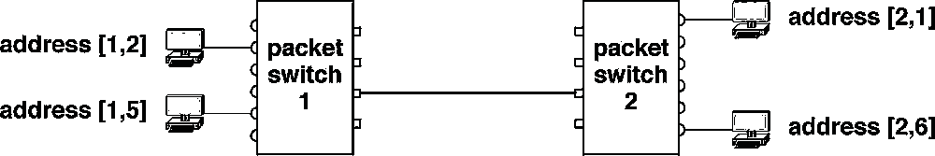

1. 设一个广域网由两个包交换机组成，每个交换机的每个本地地址都有路由 表项，以及指向另一个交换机的缺省路由。这种方案在什么情况下不能正 常工作？
2. 当一个分组交换机接收来自邻居的距离矢量信息，交换机的转发表是否总 是变化？请做解释。
3. 以最少跳数作为最短路径，给出下面图形中所有交换设备的路由表。

Computer A



Computer E

Computer F

Computer B

Computer C

Switch 1

Hub 6

Switch 4

Computer G

Computer D

Switch 2

Switch 3

Switch 5

Computer H

1. 上题图中，Computer B 发一个包给 Computer E，其中，Hub 6 连接在 Switch 3 上的第 2 个端❑，如何对Computer E、Computer F 分别编址？交换机应不知道集线器 Hub 6 的存在，♘ Computer E 和F 确实需要编址，在转发时如何区分 E 和 F？

（提示：通过查阅资料和讨论，正确理解交换机和集线器的异同。）

1. 网络协议为什么要分层？ISO-OSI 参考模型包括哪些层次，各有什么作用？ 不同层次数据包结构遵循何种形式设计，以使得各层次可以发挥其作用， 又能够不干扰其他层次的功能？
2. 理解TCP/IP 协议的层次结构和各层功能，比较与ISO/OSI 参考模型的异同。

TCP/IP 网络体系结构为什么要保证网络层的协议一致？

第 **10** 课 互联网协议

1. Which is a valid source address in an IP datagram?

A. 0.0.0.0 B. 127.0.0.0 C. 128.0.0.0 D. 255.255.255.255

1. Which layer of the OSI module does Router operate on?
   1. Physical. B. Data link. C. Network. D. Transport.
2. Which of the following can be a source address of an IP datagram?

A. 0.0.0.0 B. 218.193.0.0 C. 224.1.0.2 D. 255.255.255.255

1. Which of the following devices do not need to install TCP/IP protocol software?
   1. Host computers. B. Routers.

C. Switches. D. Firewalls.

1. Which of the following fields is NOT valid in the IPv4 datagram header?
   1. Source IP B. Identification

C. Acknowledgement D. Time to live

1. Which of the following fields is NOT valid in the IPv4 datagram header?
   1. Source IP B. Source port

C. Version D. Header checksum

1. Which of the following statements about a host is NOT TRUE?
   1. A host an end system that connects to the Internet and runs applications.
   2. Hosts that have the different CPU frequency cannot communicate with each other.
   3. A host can be as small as a smart phone or an embedded sensor.
   4. Each host attaches to one of the physical networks in the Internet.
2. Which can be a source address in the header in IPv6 datagram?

A. 00:50:56:C0:00:01 B. 2002::87e5:c3dd

C. 7.0.0.3 D. 8080

1. Which can be a source address in the header of an IP frame?

A. 0.0.0.0 B. 218.193.1.0 C. 255.255.255.254 D. 255.255.255.255

1. Which of the following IP version is the widely used?

A. 1 B. 4 C. 6 D. 9

1. IPv4 header includes, among others, the following fields:
   1. Transport layer protocol indication
   2. Virtual Circuit identifier
   3. Cryptographic algorithm used for encrypting the payload
   4. Timestamp when the packet was sent
2. A （ ） can connect an Ethernet to a Wi-Fi network
   1. repeater B. bridge C. switch D. router
3. A （ ） can connect two LANs, a LAN and a WAN, or two WANs.
   1. repeater B. bridge C. switch D. router
4. A subnet 218.193.0.0/28 is assigned and its broadcast address is （ ）.

A. 218.193.0.0 B. 218.193.0.15 C. 218.193.0.240 D. 218.193.0.255

1. （ ） is (are) responsible for fragments reassembly.
   1. The routers B. The ultimate destination host C. The source host

D. The routers and destination host

1. A host uses （ ） when starting up and requesting a dynamic IP address.
   1. unicast B. multicast C. broadcast D. none of above
2. A network interface card (NIC) contains a unique （ ） address.
   1. physical B. IP C. IPv6 D. broadcast
3. A packet set from a node with IP address 198.123.46.20 to a node at 198.123.46.21 requires a （ ） destination address.
   1. multicast B. unicast C. broadcast D. a or b
4. An administrator always choose a （ ） to prevent one sites from intercepting the packets of other sites in the local area network.
   1. repeaters B. bridge C. switch D. modem
5. An administrator always choose a （ ） to prevent one sites from receiving the broadcast packets in the other network.
   1. repeaters B. bridge C. switch D. router
6. An administrator assigned a subnet （ ） using 255.255.192.0 as the mask. A. 218.193.1.0/28 B. 218.193.1.0/24 C. 218.193.1.0/16 D. 218.193.1.0/12
7. An administrator assigned a subnet 218.193.0.0/28 using （ ） as the mask. A. 255.255.255.0 B. 255.255.255.240 C. 218.193.255.240 D. 255.255.192.0
8. Given the subnet mask 255.255.255.240 for a class C network, subnetworks are available.

A. 2 B. 4 C. 8 D. 16

1. How many possible values does mask have?

A. 29 B. 30 C. 31 D. 32

1. How many subnetworks are available if the subnet mask of a class C network is 255.255.255.224?

A. 2 B. 4 C. 8 D. 224

1. In classful IP addressing, which can be a destination address in the IP header?

A. 255.255.255.0 B. 218.193.57.255 C. 218.193.57.0 D. 0.0.0.0

1. IP address works on the （ ） layer of the OSI module.
   1. data link B. network C. transport D. application
2. One might write 192.5.48.69/26 which specifies a mask （ ）.

A. 192.5.48.64 B. 255.255.255.0 C. 255.255.255.192 D. 255.255.255.224

1. The （ ） IP address is reserved for multicast.
   1. Class A B. Class B C. Class C D. Class D
2. The mask （ ） is assigned to a subnet 218.193.0.0/27. A. 255.255.255.224 B. 31.255.255.255

C. 255.255.0.0 D. 218.193.0.31

1. The mask （ ） is assigned to a subnet 218.193.0.0/28.

A. 255.255.255.0 B. 255.255.255.240 C. 218.193.0.0 D. 15.255.255.255

1. The mask of a class C network is （ ）.

A. 255.0.0.0 B. 255.255.0.0 C. 255.255.255.0 D. 0.0.0.0

1. The subnet mask for a class C network is 255.255.255.192. How many subnetworks are available?

A. 2 B. 4 C. 8 D. 192

1. What of the following IP addresses belongs to Class D?

A. 0.0.0.0 B. 59.77.5.25 C. 218.193.57.136 D. 224.0.0.22

1. When a host starts up and requests an IP addresses, （ ） must be used.
   1. unicast B. multicast C. broadcast D. none of the above
2. Which of the following address uniquely identifies a running application program?
   1. MAC address B. IP address C. port number D. host name
3. Which of the following IP address can be a broadcast address?

A. 127.0.0.1 B. 192.168.1.254 C. 218.193.1.3 D. 255.255.0.0

1. Which of the following IP address can be a broadcast address?

A. 192.168.1.0 B. 192.168.1.254 C. 192.168.1.255 D. 127.0.0.1

1. Which of the following IP address can be used to identify a network?

A. 0.0.0.0 B. 127.0.0.1 C. 192.168.1.0 D. 255.255.0.0

1. Which of the following IP address can be used to identify a network?

A. 0.0.0.0 B. 127.0.0.1 C. 192.168.1.4 D. 255.255.0.0

1. Which of the following IP address is private (or non-routable) addresses?

A. 0.0.0.0 B. 192.168.1.1 C. 218.193.1.3 D. 255.255.0.0

1. Which of the following IP addresses can be used to identify a network (or subnet)?

A. 0.0.0.0 B. 1.0.0.1 C. 2.0.0.2 D. 4.0.0.4

1. Which of the following IP addresses can be used to identify a network?

A. 192.168.1.1 B. 192.168.1.2 C. 192.168.1.4 D. 0.0.0.00

1. Which of the following IP addresses is a multicast address?

A. 0.0.0.0 B. 127.0.0.1 C. 192.168.1.1 D. 224.0.0.2

1. Which of the following statements about special IP address is NOT TRUE?
   1. Broadcast IP 255.255.255.255 is limited to local physical network.
   2. IP 127.0.0.1 is available even if all NICs are failed.
   3. When a host starts, it uses 0.0.0.0 to identify itself and requests a valid IP.
   4. If a host sends datagrams to a Class C address 210.34.0.0, all the hosts in the network 210.34.0.0/24 will receive it.
2. Who is responsible for fragments reassembly?
   1. routers B. the ultimate destination hosts

C. source hosts D. all of the above

1. A traceroute application sends a series of （ ） messages with TTL set to 1, 2, 3, etc.
   1. Echo Request B. Echo Reply C. Time Exceeded D. Redirect
2. When you execute the command line "ping （ ）" with all packets received successfully, network interface card (NIC) may NOT work.

A. 127.0.0.1 B. 0.0.0.0 C. 8.8.8.8 D. 255.255.255.255

1. The field （ ） is NOT existed in both Ethernet and IP headers.
   1. Source Address B. Type

C. Checksum D. Header Length

1. When transmitting frames, how does a router treat a frame that is larger than the outbound interfaces maximum transmission unit?
   1. drops the packet
   2. sends a host unreachable message to the sender
   3. fragments the packets into units allowed by the outbound interfaces MTU
   4. none of these
2. IP 数据报首部中 IHL (Internet 首部长度)字段的最小值为( )

A. 5 B. 20 C. 32 D. 128

1. 以下关于三层交换机的叙述中，正确的是( )。
   1. 三层交换机包括二层交换和三层转发，二层交换由硬件实现，三层转发采用软件实现
   2. 三层交换机仅实现三层转发功能
   3. 通常路由器用在单位内部，三层交换机放置在出❑
   4. 三层交换机除了存储转发外，还可以采用直通交换技术
2. IP 数据报的分段和重装配要用到报文头部的报文 ID、数据长度、段偏置值和 M 标志 4 个字段，其中（ ）的作用是指示每一分段在原报文中的位置： 若某个段是原报文的最后一个分段，其（ ）值为“0”。
   1. 段偏置值 B. M 标志 C. 报文 ID D. 数据长度

54. 用于表示本机的地址有：0.0.0.0、127.0.0.1～127.255.255.254、59.77.5.212

（真实 IP），他们之间各有什么不同？

1. 以下说法正确的是：
   1. 在 Internet 上可以使用 255.255.255.255 的 IP 进行全球广播；
   2. 可以使用 D 类地址进行全球范围内的组（多）播；
   3. 不能上网，♘可以 ping 通 127.0.0.1，说明网卡没坏；
   4. 令牌环和以太网之间虽然帧格式不同，仍可以通信。
2. 自动专用 IP 地址（APIPA），用于当客户端无法获得动态地址时作为临时的主机地址，以下地址中属于自动专用 IP 地址的是（ ）。

A. 224.0.0.1 B. 127.0.0.1 C. 169.254.1.15 D. 192.168.0.1

1. 某单位获得一个 210.34.0.*的 C 类地址段，该单位的 4 个部门各需要 30、15、16、2 台机器，请给出划分子网的方案，用 CIDR 表示法。

答：IP 地址为 256，假设划分的子网网络号为 N，主机号为 32-N，扣掉： 网络地址1 个（主机位全0）、广播地址1 个（主机位全1）、路由器地址1 个， 剩余 232-*N*-3 个。故此：（多个答案）

58. 在 192.168.0.0～192.168.0.255 中，一共有 256 个 IP 地址。

1. 其中有几个地址有可能在某种组网方案下做为广播地址？请说明计算依据和规律。
2. 写出第(1)题最小的地址所对应的：地址类型、网络位数、子网位数、主机位数、子网掩码、子网掩码支持的子网数量、一个子网内的主机数量。

59. 主机地址 202.115.2.160 所在的网络是（ ）。

A. 202.115.2.64/26 B. 202.115.2.128/26

C. 202.115.2.96/26 D. 202.115.2.192/26

60. 属于网络 215.17.204.0/22 的地址是（ ）。

A. 215.17.208.200 B. 215.17.206.10

C. 215.17.203.0 D. 115.17.224.0

61. 某端❑的 IP 地址为 61.116.7.131/26，则该 IP 地址所在网络的广播地址是

（ ）。

62. 有 4 个网络地址： 192.168.224.1 、 192.168.223.255 、 192.168.232.25 和

192.168.216.5，如果子网掩码为 255.255.240.0，则这 4 个地址分别属于（ ） 个子网。下面列出的地址对中，属于同一个子网的是（ ）。

1. 以下地址中用于组播的是（ ）。

A. 10.1.205.0 B. 192.168.0.7 C. 202.105.107.1 D. 224.1.210.5

1. 下列 IP 地址中，不能作为源地址的是（ ）。

A. 0.0.0.0 B. 127.0.0.1

C. 190.255.255.255/24 D. 192.168.0.1/24

1. 某公司网络的地址是 192.168.192.0/20，要把该网络分成 32 个子网，则对应的子网掩码应该是（ ），每个子网可分配的主机地址数是（ ）。

A.255.255.252.0 B.255.255.254.0 C.255.255.255.0 D.255.255.255.128 A.62 B.126 C.254 D.510

1. 以下 IP 地址中，既能作为目标地址又能作为源地址，且以该地址为目的地址的报文在 Internet 上通过路由器进行转发的是( )

A. 0.0.0.0 B. 127.0.0.1

C. 100.10.255.255/16 D. 202.117.112.5/24

1. 下列关于私有地址个数和地址的描述中，都正确的是( )。A. A 类有 10 个：10.0.0.0~10.10.0.0

B. B 类有 16 个: 172.0.0.0~172.15.0.0

C. B 类有 16 个: 169.0.0.0~169.15.0.0

D. C 类有 256 个: 192.168.0.0~192.168.255.0

68. 使用 CIDR 技术把 4 个 C 类网络 110.217.128.0/22、110.217.132.0/22、

110.217.136.0/22 和 110.217.140.0/22 汇聚成一个超网，得到的地址是（ ）。

A.110.217.128.0/18 B.110.217.128.0/19

C.110.217.128.0/20 D.110.217.128.0/21

1. VLAN 之间的通信通过（ ）实现。
   1. 二层交换机 B.网桥 C.路由器 D.中继器
2. 在 Windows 中运行 route print 命令后得到某主机的路由信息如下图所示。则该主机的 IP 地址为( )，子网掩码为( )，默认网关为( )。

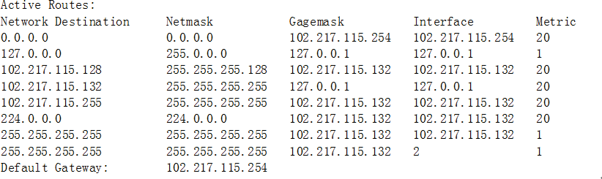

问题 1

A. 102.217.115.132 B. 102.217.115.254

C. 127.0.0.1 D. 224.0.0.1

问题 2

A. 255.0.0.0 B. 255.255.255.0 C. 255.255.255.128 D. 255.255.255.255

问题 3

A. 102.217.115.132 B. 102.217.115.254

C. 127.0.0.1 D. 224.0.0.1

1. 把 IP 网络划分成子网的好处是( )。
   1. 减小冲突域的大小 B. 减小广播域的大小

C. 增加可用主机的数量 D. 减轻路由器的负担

1. 用 C 语言实现一个函数 int is_in_net(unsigned char *ip, unsigned char *netip, unsigned char *mask); 对给定 IP 地址、网络地址与网络掩码，判断其是否匹配。
2. IPv4 数据报包括哪些部分，简要描述其作用。
3. 请画出图 14-1 (a)所有路由器设备的路由表，其 IP 配置如图 14-1 (b)所示。格式参考图 14-1 (c)。



Server 1 Server 2

Printer 1

Router 1

Router 2

Router 4

Server 3

Computer 1

Server 4

Router 3

Router 5

Switcher 1

Server 5Server 6 Laptop 1

## 网络架构图

|  |  |  |  |  |  |
| --- | --- | --- | --- | --- | --- |
| **Device** | **IP** | **Device** | **IP** | **Device** | **IP** |
| Router 1 | 10.0.0.1 | Server 1 | 10.0.0.2 | Net 1 | 10.0.0.0/8 |
| Router 2 | 10.0.0.4,  20.0.0.1,  30.0.0.1 | Server 2 | 10.0.0.3 | Net 2 | 20.0.0.0/8 |
| Server 3 | 20.0.0.3 | Net 3 | 30.0.0.0/8 |
| Server 4 | 20.0.0.5 | Net 4 | 40.0.0.0/8 |
| Router 3 | 20.0.0.2,  40.0.0.1 | Server 5 | 40.0.0.2 | Laptop 1 | 40.0.0.4 |
| Server 6 | 40.0.0.3 |  |  |
| Router 4 | 30.0.0.3 | Computer 1 | 20.0.0.4 |  |  |
| Router 5 | 40.0.0.5 | Printer 1 | 30.0.0.2 |  |  |

1. **设备与 IP 地址对照表**

|  |  |  |
| --- | --- | --- |
| **目的地** | **掩码** | **下一站** |
| 30.0.0.0 | 255.0.0.0 | 40.0.0.7 |
| 0.0.0.0 | 0.0.0.0 | 128.0.0.4 |

## 路由器转发表示意

**图 14-1 网络架构图**

1. 如图 14-2 (a)所示，从 C1 向 C5 发送一个 IP 报文（报文总长 24KB），其中MTU 如图 14-2 (b)所示。请写出此 IP 报文经 N1、N2、N3、N4、N5，在 R6 处每个分片的大小及其偏移量。（提示：IP 报头为 20B。）

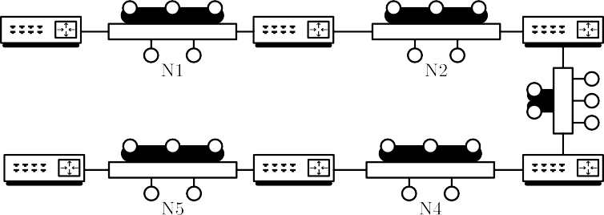

C1

R1

R2

R3

N3

C5

R6

R5

R4

## 网络拓扑图

|  |  |  |  |  |  |  |  |  |
| --- | --- | --- | --- | --- | --- | --- | --- | --- |
| **Net** | **Type** | **MTU** | **Net** | **Type** | **MTU** | **Net** | **Type** | **MTU** |
| N1 | FDDI | 4325B | N2 | 802.11n | 2346B | N3 | Ethernet | 1500B |
| N4 | TokenRing | 4464B | N5 | 802.11n | 2346B |  |  |  |

1. **网络号、类型、MTU 对照关系**

## 图 14-2 网络结构示意图

第 **11** 课 **ICMP**、**ARP** 和支撑协议

1. PING command can （ ）.
   1. manipulates network routing tables
   2. trace route to a remote host
   3. test if a host is reachable across an IP network
   4. displays and modifies the IP-to-physical address translation tables
2. PING command uses （ ）.
   1. TCP B. UDP C. raw IP D. IGMP
3. Pinging （ ） with all packets received successfully CANNOT tell the network interface card (NIC) is working properly.

A.0.0.0.0 B. 59.77.7.25 C. 127.0.0.1 D. 192.168.1.1

1. （ ） forms a conceptual boundary in the protocol stack. Layers above it are realized by software, while layers below it are mainly related to hardware.
   1. Internet B. ICMP C. ARP D. DHCP
2. An ARP message is placed in the （ ） area
   1. frame payload B. IP payload C. IP options D. TCP data
3. An IP Ping utilizes which ICMP control message?
   1. Redirect B. Source quench

C. Destination Unreachable D. Echo Request

1. FTP protocol is uses （ ）.
   1. TCP B. UDP C. raw IP D. ICMP
2. ICMP protocol...
   1. stands for International Commission on Missing Persons
   2. stands for Internal Critical Monitoring Problem
   3. uses TCP as transport protocol
   4. is used by routers to inform hosts about unexpected events
3. In error reporting the encapsulated ICMP packet goes to
   1. the sender B. the receiver C. a router D. any of the above
4. IPv4 address exhaustion is one of the motivation of IPv6, （ ） and （ ）

overcomes such shortage and extends the life of IPv4.

* 1. CIDR; NAT B. CDMA; CSMA C. ICMP; ARP D. DHCP; DNS

1. Ping command utilizes （ ） ICMP control message.
   1. echo request B. echo reply C. time exceeded D. redirect
2. The DHCP protocol uses （ ） to send messages.
   1. TCP B. UDP C. raw IP D. ICMP
3. The ping command uses ICMP to send （ ） message.
   1. dest. unreachable B. echo C. redirect D. time exceeded
4. We are assigned only one IP 210.34.0.2, but we can use （ ） to enable 3 devices to share the Internet connection.
   1. NAT B. DHCP C. DNS D. ARP
5. Which of the following statements about ICMP is NOT TRUE?
   1. It contains message to report error and information.
   2. It encapsulates messages in IP for transmission, and IP uses it to report problems.
   3. If a datagram carrying ICMP error message causes an error, an error message is sent.
   4. PING uses ICMP to carry echo messages.
6. Which of the following technologies is NOT used in ARP?
   1. Broadcast. B. Cache. C. Look-up table. D. Forward.
7. Which protocol translates IP address to a hardware address?
   1. DHCP B. NAT C. ARP D. HTTP
8. ICMP 差错报告报文格式中，除了类型、代码和校验和外，还需加上（ ）。
   1. 时间戳以表明发出的时间
   2. 出错报文的前 64 比特以便源主机定位出错报文
   3. 子网掩码以确定所在局域网
   4. 回声请求与响应以判定路径是否畅通
9. 某客户端可以 ping 通同一网段内的部分计算机，原因可能是（ ）。
   1. 本机 TCP/IP 协议不能正常工作 B. 本机 DNS 服务器地址设置错误

C. 本机网络接❑故障 D. 网络中存在访问过滤

1. （ ）属于第三层 VPN 协议。
   1. TCP B. IPsec C. PPPOE D. SSL
2. 以下关于 DHCP 服务的说法中，正确的是（ ）。
   1. 在一个园区网中可以存在多台 DHCP 服务器
   2. 默认情况下，客户端要使用 DHCP 服务需指定 DHCP 服务器地址
   3. 默认情况下，客户端选择 DHCP 服务器所在网段的 IP 地址作为本地地址
   4. 在 DHCP 服务器上，只能使用同一网段的地址作为地址池
3. DHCP 客户端通过（ ）方式发送 DHCP discover 消息。
   1. 单播 B. 广播 C. 组播 D. 任意播
4. RARP 协议的作用是（ ）。
   1. 根据 MAC 查 IP B. 根据 IP 查 MAC

C. 根据域名查 IP D. 查找域内授权域名服务器

1. ARP 协议数据单元封装在( )中传送。
   1. IP 分组 B. 以太帧 C. TCP 段 D. ICMP 报文
2. 使用 traceroute 命令测试网络时可以（ ）。
   1. 检验链路协议是否运行正常 B.检验目标网络是否在路由表中C.查看域名解析服务

D.显示分组到达目标路径上经过的各个路由器

1. 若主机 hostA 的 MAC 地址为 aa-aa-aa-aa-aa-aa，主机 hostB 的 MAC 地址为bb-bb-bb-bb-bb-bb。由 hostA 发出的查询 hostB 的MAC 地址的帧格式如下图所示，则此帧中的目标 MAC 地址为（ ），ARP 报文中的目标 MAC 地址为

（ ）。

【目标 MAC | 源 MAC | 协议类型 | ARP 报文 | CRC】

* 1. aa-aa-aa-aa-aa-aa B. bb-bb-bb-bb-bb-bb

C. 00-00-00-00-00-00 D. ff-ff-ff-ff-ff-ff

1. 虽然 IPv4 地址已经告罄，为何 IPv6 在短时间内无法取代？
   1. IPv6 不兼容 IPv4，更新系统需要花费大量的成本；
   2. 无分类地址、DHCP 和 NAT 等技术提高 IPv4 地址利用率，延续了 IPv4

的生命；

* 1. Windows 操作系统不能很好地支持 IPv6；
  2. 更好的协议 IPv9 已经在部署中。

1. 下列说法正确的是：
   1. DHCP 服务器安装在路由器上；
   2. 通过 NAPT 内网搭建网络服务器，可以映射到外网 IP 地址和端❑，对外网提供服务；
   3. 向 DHCP 服务器请求 IP 地址时，仅能在局域网内；
   4. DHCP 是网络层协议。
2. 请简要说明 TraceRoute 和 PING 的原理。
3. 考虑如何利用 ICMP 协议对一个网络上的时延性能进行监控？
4. 学院的实验楼有上百台主机，而可分配的外网 IP 地址数量远远不足。
5. 如何使这些主机连接到 Internet？并通过图示说明机房某台主机（IP 地址为 172.10.5.192，子网掩码为 255.255.255.0，在搜索引擎查询“ip”得到 59.77.7.12）访问厦大网站（210.34.0.12）时的 MAC 地址、IP 地址和端❑号转换过程。
6. 实验楼主机是否能通过 ARP 询问厦大网站的 MAC 地址？并说明原因。

(3) 当主机 172.10.5.192（MAC 地址：d0:76:e7:10:2f:1d）询问 172.10.5.129

（MAC 地址：d0:76:e7:93:6a:52）对应的 MAC 地址时，应如何填写其以太网帧的源地址与目的地址？主机 172.10.5.129 应答时，如何应填写以太网帧的源地址与目的地址？

1. 什么是 ARP 缓存？ARP 如何使用其缓存？
2. **（思考题）**某单位在内部局域网采用 Windows Server 2008R2 配置 DHCP 服务器。可动态分配的 IP 地址范围是 192.168.81.10~192.168.81.100 和192.168.81.110~ 192.168.81.240；DNS 服务器的IP地址固定为192.168.81.2。

【问题 1】在 DHCP 工作原理中，DHCP 客户端第一次登录网络时向网络发出一个（1）广 播包；DHCP 服务器从未租出的地址范围内选择 IP 地址， 连同其他 TCP/IP 参数回复给客户端一个（2）包；DHCP 客户端根据最先抵达的回应，向网络发送一个（3）包，告知所有 DHCP 服务器它将指定接收哪一台服务器提供的 IP 地址，当 DHCP 服务器接收到客户端的回应之后， 会给客户端发出一个（4）包，以确认 IP 租约正式生效。

（1）~（4）备选答案：

* 1. Dhcpdiscover B. Dhcpoffer C. Dhcprequest D. Dhcpack

【问题 2】DHCP 服务器具有三种 IP 地址分配方式：第一种是手动分配， 即由管理员为少数特定客户端静态绑定固定的 IP 地址；第二种是（5）， 即为客户端分配租期为无限长的 IP 地址；第三种是（6），即为客户端分配一定有效期限的IP 地址，到达使用期限后，客户端需要重新申请IP 地址。

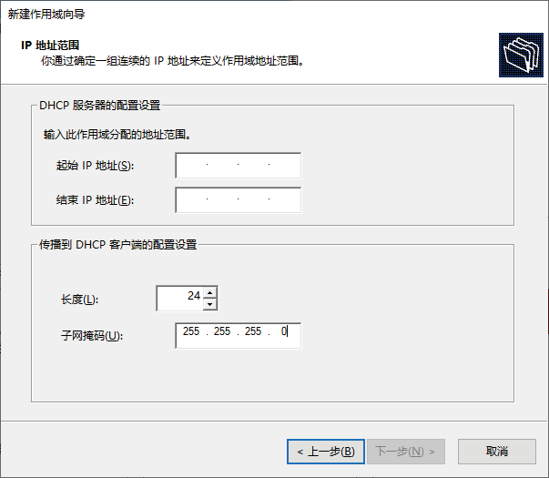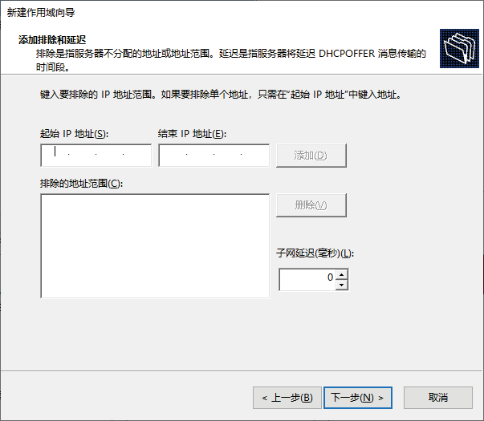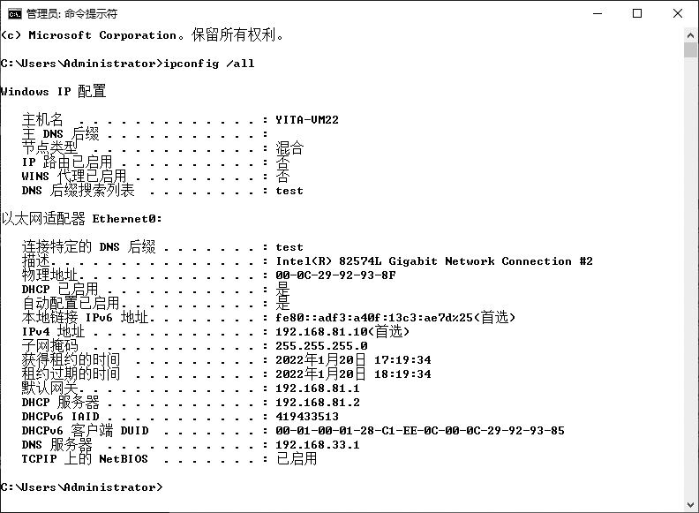【问题 3】在 Windows Server 2022 上配置 DHCP 服务，图 2-1 所示配置 IP 地址范围时“起始IP 地址”处应填（7），“结束IP 地址”处应填（8）； 图 2-2 所示添加排除和延迟时“起始 IP 地址”处应填（9），“结束 IP 地址”处应填（10）。默认客户端获取的 IP 地址使用期限为（11）天；图 2- 3 所示的结果中实际配置的租约期限是（12）秒。

【问题 4】通过创建 DHCP 的 IP 保留功能，使静态 IP 地址的设备管理自动化。如果正在为新的客户端保留 IP 地址，或者正在保留一个不同于当前地址的新 IP 地址，应验证 DHCP 服务器是否租出该地址。如果地址已被租出， 在该地址的客户端的命令提示符下键入 ipconfig/（13）命令来释放它； DHCP 服务器为客户端保留 IP 地址后，客户端需在命令提示符下键入ipconfig/（14）命令重新向 DHCP 服务器申请地址租约。使用 ipconfig/（15） 命令可查看当前地址租约等全部信息。

（13）~（15）备选答案：

A. all B. renew C. release D. setclassid

第 **12** 课 传输控制协议

1. Which does NOT exist in the UDP header?
   1. Source port B. Destination port C. Checksum D. ACK Number
2. Which can be a source address in the UDP header?

A. C4-19-87-15-C1-8A B. 192.168.1.3 C. 8080 D. 80800

1. After the server TCP receives a passive open request from the server application program, it goes to the （ ） state.
   1. CLOSED B. LISTEN C. SYN-RCVD D. ESTABLISHED
2. The TCP （ ） state represents waiting for a connection request from any remote TCP and port.
   1. CLOSED B. LISTEN C. CLOSE_WAIT D. ESTABLISHED
3. Which is a client port number?

A. 80 B. 8080 C. 20101 D. 65530

1. The field （ ） does NOT exist in both TCP and UDP headers.
   1. Source Port B. Destination Port C. Checksum D. Header Length
2. The field （ ） exists in both IP and TCP headers.
   1. version B. window C. total length D. header length
3. The field （ ） exists in both TCP and IP headers.
   1. Fragment offset B. Window

C. Header length D. Checksum

1. In TCP, （ ） prevents a fast computer sending so much data that it overruns a slow receiver.
   1. congestion control B. flow control

C. stop-and-wait D. sliding window

1. TCP DOES NOT guarantee that the data sent across a connection will be （ ）.
   1. delivered exactly as sent B. delivered completely C. delivered in same size pieces D. delivered in order
2. TCP sets the （ ） code bit of the segment to create a connection.
   1. SYN B. ACK C. FIN D. URG
3. TCP works on the （ ） layer of the OSI module.
   1. data link B. network C. transport D. application
4. TCP works on the （ ） layer of the TCP/IP protocol suite.
   1. network interface B. physical

C. transport D. application

1. The （ ） uses both TCP and UDP to send messages.
   1. DHCP B. DNS C. FTP D. ICMP
2. Which statement DOES NOT characterize the transport layer protocols?
   1. TCP and UDP port numbers are used by application layer protocols.
   2. TCP uses port numbers to provide reliable transportation of IP packets.
   3. TCP uses windowing and sequencing to provide reliable transfer of data.
   4. TCP is a connection-oriented protocol. UDP is a connectionless protocol.
3. 端❑号的作用是（ ）。
   1. 流量控制 B. 应用层进程寻址 C. 建立连接 D. ACL 过滤
4. SNMP 协议采用 UDP 提供数据报服务，原因不包括 UDP（ ）。
   1. 数据传输效率高 B. 面向连接，没有数据丢失

C. 无需确认，不增加主机重传负担 D. 开销小,不增加网络负载

1. 在 TCP 协议中，用于进行流量控制的字段为（ ）。
   1. 端❑号 B. 序列号 C. 应答编号 D. 窗❑
2. TCP 采用慢启动进行拥塞控制，若 TCP 在某轮拥塞窗❑为 8 时出现拥塞， 经过 4 轮均成功收到应答，此时拥塞窗❑为（ ）。

A. 5 B. 6 C. 7 D. 8

1. TCP 协议中，URG 指针的作用是（ ）。
   1. 表明 TCP 段中有带外数据 B.表明数据需要紧急传送C.表明带外数据在 TCP 段中的位置 D.表明 TCP 段的发送方式
2. TCP 使用 3 次握手协议建立连接，以防止（ ）；当请求方发出 SYN

连接请求后，等待对方回答（ ）以建立正确的连接; 当出现错误连接

|  |  |  |  |
| --- | --- | --- | --- |
| 时，响应（  问题 1  A. 出现半连接 | ）。  B. 无法连接 | C. 产生错误的连接 | D. 连接失效 |
| 问题 2 |  |  |  |
| A. SYN,ACK | B. FIN,ACK | C. PSH,ACK | D. RST,ACK |
| 问题 3 |  |  |  |
| A. SYN,ACK | B. FIN,ACK | C. PSH,ACK | D. RST,ACK |

1. 建立 TCP 连接时，被动打开一端在收到对端 SYN 前所处的状态为（ ）。
2. 有些需求需要用 TCP 实现，有些需求则需要 UDP 实现。请各列举一些应用场景，指出为何需要用这种模式实现。
3. 停等协议主要使用何种机制解决 IP 层的丢包、乱序和重复？
4. 请列举 TCP 段和 UDP 报文头部格式（不需要按照顺序）。
5. 为什么需要进行流量控制？TCP 采用何种机制进行流量控制？
6. TCP 已有流量控制，为何还需要拥塞控制？
7. 请简要回答：为什么发送广播不能通过 TCP 实现？
8. 请作图说明 TCP 建立和撤除连接的交流顺序，注明重要的头标志。

第 **13** 课 互联网路由

1. The Border Gateway Protocol (BGP) has the following characteristics, EXCEPT that:
   1. BGP provides routing information at the autonomous system level.
   2. BGP uses TCP for all communication.
   3. BGP allows the sender and receiver to enforce policies.
   4. BGP is intended for use over LAN technologies that support broadcast or multicast.
2. （ ） is a dynamic mapping protocol in which a physical address is found for a given logical address.
   1. RIP B. ICMP C. ARP D. RARP
3. Each entry in a （ ） advertisement consists of a pair (destination network, distance).
   1. RIP B. OSPF C. IS-IS D. BGP
4. OSPF (Open Shortest Path First) routing scheme uses （ ） routing.
   1. distance vector B. link state C. path vector D. all of above
5. OSPF is based on （ ） .
   1. distance vector routing B. link state routing C. path vector routing D. a and b
6. The （ ） routing protocol uses the Dijkstra shortest path selection algorithm.
   1. static B. RIP C. OSPF D. BGP
7. Which of the following is an interior routing protocol.
   1. RIP B. OSPF C. BGP D. a and b
8. Which of the following routing protocols partition the routers and networks in an autonomous system into multiple areas?
   1. RIP B. OSPF C. BGP D. EGP
9. Which of the following statements about the Routing Information Protocol (RIP) is NOT TRUE?
   1. RIP uses TCP to transfer messages among routers.
   2. RIP is intended for use over LAN technologies that support broadcast or multicast.
   3. RIP allows a router to advertise a default route.
   4. RIP is designed as an Interior Gateway Protocol.
10. Which of the following statements is NOT TRUE?
    1. Exterior Gateway Protocols (EGP) software finds a path to each destination, and chooses an optimal one.
    2. BGP needs reliable transport, while RIP does not.
    3. Autonomous System concept helps to avoid excessive routing traffic.
    4. RIP is designed as one of Interior Gateway Protocols.
11. 下面关于路由器的描述中，正确的是（ ）。
    1. 路由器中串❑与以太❑必须是成对的
    2. 路由器中串❑与以太❑的 IP 地址必须在同一网段
    3. 路由器的串❑之间通常是点对点连接 D.路由器的以太❑之间必须是点对点连接
12. 下列关于 OSPF 协议的说法中，错误的是（ ）。
    1. OSPF 的每个区域(Area) 运行路由选择算法的一个实例
    2. OSPF 采用 Dijkstra 算法计算最佳路由
    3. OSPF 路由器向各个活动端❑组播Hello 分组来发现邻居路由器
    4. OSPF 协议默认的路由更新周期为 30 秒
13. 以下关于 OSPF 协议的叙述中，正确的是( )。A.OSPF 是一种路径矢量协议

B.OSPF 使用链路状态公告(LSA)扩散路由信息C.OSPF 网络中用区域 1 来表示主干网段D.OSPF 路由器向邻居发送路由更新信息

1. 在 RIP 协议中，默认（ ）秒更新一次路由。

A. 30 B. 60 C. 90 D. 100

1. OSPF 报文采用（ ）协议进行封装，以目标地址（ ）发送到所有的 OSPF 路由器。

|  |  |  |  |
| --- | --- | --- | --- |
| A. IP | B. ARP | C. UDP | D. TCP |
| A. 224.0.0.1 | B. 224.0.0.2 | C. 224.0.0.5 | D. 224.0.0.8 |

1. 以下关于 OSPF 的描述中，错误的是（ ）。
   1. 根据链路状态法计算最佳路由 B. 用于自治系统内的内部网关协议

C. 采用 Dijkstra 算法进行路由计算 D. 用区域 1 来表示主干网段

1. 以下关于 RIP 与 OSPF 的说法中，错误的是（ ）。
   1. RIP 定时发布路由信息，而 OSPF 在网络拓扑发生变化时发布路由信息
   2. RIP 的路由信息发送给邻居，而 OSPF 路由信息发送给整个网络路由器
   3. RIP 采用组播方式发布路由信息，而 OSPF 以广播方式发布路由信息
   4. RIP 和 OSPF 均为内部路由协议
2. 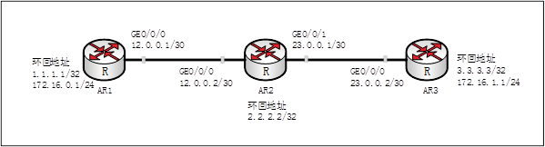下图所示的网络拓扑中配置了 RIP 协议，且 RIP 协议已更新完成，下表所示为 AR2 路由器上查看到的路由信息。

网络拓扑图

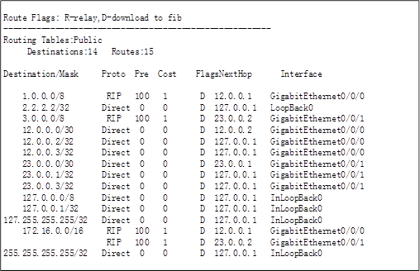

AR2 的路由信息表

从查看到的路由信息可以判断（ ）， 造成故障的原因是（ ）。第一问：

* 1. 在 AR2 上 ping 172.16.0.1 丢包 B.在 AR1 上 ping 3.3.3.3 丢包

C.在 AR1 上 ping 172.16.1.1 丢包 D.在 AR3 上 ping 1.1.1.1 丢包第二问：

1. 在 AR1 上环回地址 172.16.0.1 配置错误
2. 在 AR3 上环回地址 172.16.1.1 配置错误

C.RIPv1 不支持无类网络

D.RIPv2 不支持无类网络

1. 请通过图示简述 RIP 协议对距离-向量算法的增强过程。
2. 请简述 RIP、OSPF、BGP 协议的原理及其应用。
3. OSPF (Open Shortest Path First) is based on
   1. distance vector routing B. link state routing

C. path vector routing D. A and B

1. 阅读以下说明，回答问题 1 至问题 3，将解答填入答题纸对应的解答栏内。

【说明】 某组网拓扑如图 1-1 所示，网络接❑规划如表 1-1 所示，vlan 规划如表 1-2 所示，网络部分需求如下：

1. 交换机 SwitchA，作为有线终端的网关，同时作为 DHCP Server，为无线终端和有线终端分配 IP 地址，同时配置 ACL 控制不同用户的访问权限，控制摄像头（camera 区域）只能跟 DMZ 区域服务器互访，无线访客禁止访问业务服务器区和员工有线网络。
2. 各接入交换机的接❑加入 VLAN，流量进行二层转发。
3. 出❑防火墙上配置 NAT 功能，用于公网和私网地址转换：配置安全策略， 控制 Internet 的访问，例如摄像头流量无需访问外网，♘可以和 DMZ 区域的服务器互访：配置 NATServer 使 DMZ 区的 WEB 服务器开放给公网访问。

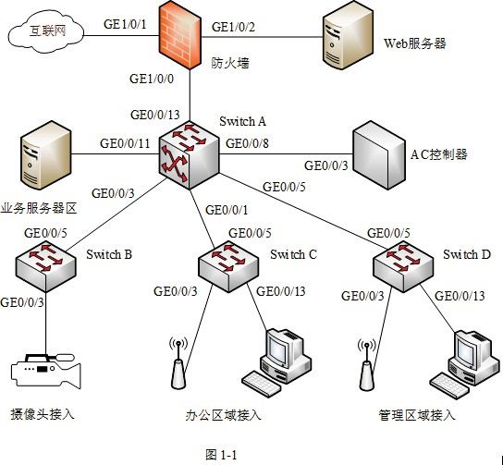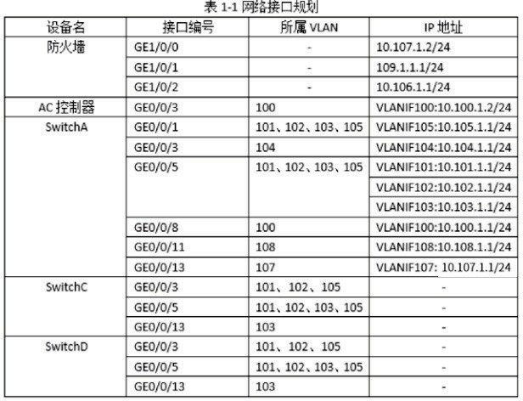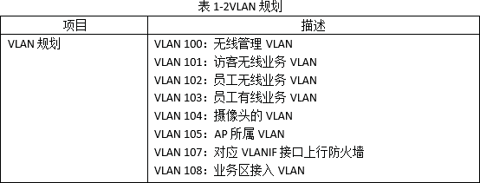

【问题 1】补充防火墙数据规划表 1-3 内容中的空缺项。

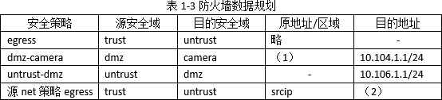

补防火墙区域说明：防火墙GE1/0/2 接❑连接 dmz 区，防火墙GE1/0/1 接❑ 连接非安全区域，防火墙 GE1/0/0 接❑连接安全区域：srcip 表示内网区域。

【问题 2】补充 SwichA 数据规划表 1-4 内容中的空缺项。

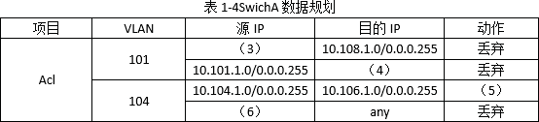

【问题 3】补充路由规划表 1-5 内容中的空缺项。

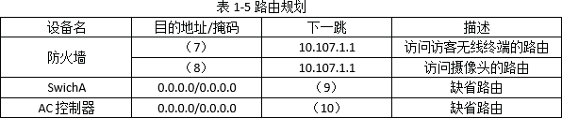

第 **14** 课 客户和服务模式

1. Which of the following about C/S mode is NOT TRUE?
   1. Clients waits for contact from a server.
   2. Clients know which server to contact.
   3. Clients may stop after interacting.
   4. Clients start after the server.
2. The PING command uses to send messages.
   1. TCP B. UDP C. raw IP D. IPv6
3. TRACEROUTE command uses （ ） to send messages.
   1. TCP B. UDP C. raw IP D. None of above.
4. A connection-oriented concurrent server uses ports.
   1. ephemeral B. well-known C. active D. a and b
5. A(n) （ ） address uniquely identifies a running application program.
   1. IP B. host C. MAC D. socket
6. The （ ） socket is used with a connection-oriented protocol.
   1. stream B. datagram C. raw D. remote
7. The （ ） socket is used with a connectionless protocol.
   1. stream B. datagram C. raw D. default
8. The （ ） socket is used with a protocol that directly uses the services of IP.
   1. stream B. datagram C. raw D. remote
9. Which of the following address uniquely identifies a running application program?
   1. IP B. host C. MAC D. Socket
10. Which of the following functions is not used in a message paradigm?
    1. socket B. bind C. listen D. send/sendto
11. Which of the following socket is used with a protocol that directly uses the services of IP?
    1. stream B. datagram C. raw D. remote
12. We use socket with a connection-oriented protocol.
    1. stream B. datagram C. raw D. remote
13. 根据 TCP/IP 参考模型，归纳写出各层的分层名称、分层传输最小单位的名称、网络设备名、该层主要协议（或标准）、主要协议编址名称和方案、 该层其它同类协议、该层主要作用。
14. 请画出流程图说明 Socket API 在 Client-Server 模式中的执行模式。注意：分为面向连接和面向无连接的两种情况。
15. 面向连接和面向无连接的两种情况调用 Socket API 的方式有差异。请说明为何无连接的情况不需要 listen（侦听）和 accept（接受）的环节？
16. **（思考题）**是否所有通信都基于 Socket API？如果否，请举反例。

第 **15** 课 域名系统

1. （ ） deals with the translation of a domain name into an address.
   1. DNS B. ARP C. Router D. Name resolver
2. United Nations chooses to register under the （ ） domain.
   1. com B. edu C. cn D. org
3. When a host cannot resolve a domain, a request message will be sent to （ ）

server.

* 1. local B. authority C. top level D. root

1. The top-level domain (TLD) name of [www.xmu.edu.cn](http://www.xmu.edu.cn/) is （ ）.
   1. dns B. www C. edu D. cn
2. What is the computer name (or its alias) of domain name software.xmu.edu.cn?
   1. www B. software C. edu D. cn
3. What is the top level domain of domain name software.xmu.edu.cn?
   1. www B. software C. edu D. cn
4. Where does DNS map a domain name to?
   1. IP address B. Mail exchanger C. DHCP identifier D. an entry according to the type
5. 在进行 DNS 查询时，首先向（ ）进行域名查询，以获取对应的 IP 地址。
   1. 主域名服务器 B. 辅域名服务器

C. 本地 host 文件 D. 转发域名服务器

1. 在 DNS 的资源记录中，A 记录（ ）。
   1. 表示 IP 地址到主机名的映射 B. 表示主机名到 IP 地址的映射

C. 指定授权服务器 D. 指定区域邮件服务器

1. 其中 A 记录：也称为主机记录，是 DNS 名称到 IP 地址的映射，用于正向解析。纠错在 Linux 中，负责配置 DNS 的文件是（ ），它包含了主机的域名搜索顺序和 DNS 服务器的地址。
   1. /dev/host.conf B. /etc/resolv.conf C. /dev/nam D .conf
2. 第 24 题（单选题）：
3. Windows 下，nslookup 命令结果如图所示，ftp.softwaretest.com 的 IP 地址是

( )，可通过在 DNS 服务器中新建( )实现。

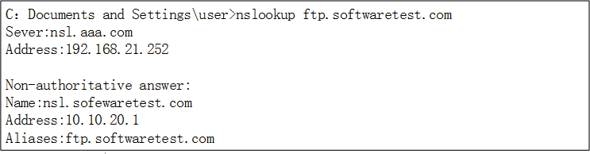

A.192.168.21.252 B. 192.168.21.1 C. 10.10.20.1 D. 10.10.20.254

* 1. 邮件交换器 B. 别名 C. 域 D. 主机

13. 主机 A 的主域名服务器为 202.112.115.3，辅助域名服务器为 202.112.115.5， 域名 [www.aaaa.com](http://www.aaaa.com/) 的授权域名服务器为 102.117.112.254。 若主机 A 访问[www.aaaa.com](http://www.aaaa.com/) 时，由 102.117.112.254 返回域名解析结果，则( )。

1. 若 202.112.115.3 工作正常，其必定采用了迭代算法
2. 若 202.112.115.3 工作正常，其必定采用了递归算法C.102.117.112.254 必定采用了迭代算法D.102.117.112.254 必定采用了递归算法
3. 主域名服务器在接收到域名请求后，首先查询的是（ ）。
   1. 本地 hosts 文件 B. 转发域名服务器

C. 本地缓存 D. 授权域名服务器

1. 本地域名服务器：先看其缓存，再查本数据配置文件，然后去找到根域名 服务器-顶级域名服务器-权限域名服务器。在 Windows 10 命令行窗❑中使用（ ）命令显示 DNS 解析缓存。
   1. ipconfig /all B. ipconfig /displaydns

C. ipconfig /flushdns D. ipconfig /registerdns

1. 在 Windows 中，可以使用（ ）命令测试 DNS 正向解析功能，要查看域名

[www.aaa.com](http://www.aaa.com/) 所对应的主机 IP 地址，须将 type 值设置为（ ）。

|  |  |  |  |
| --- | --- | --- | --- |
| A. arp | B. nslookup | C. cernet | D. netstat |
| A. A | B. NS | C. MX | D. CNAME |

1. 在 DNS 服务器中的（ ）资源记录定义了区域的邮件服务器及其优先级。

A.SOA B.NS C.PTR D.MX

1. 主机 host1 对 host2 进行域名查询的过程如下图所示，下列说法中正确的是

（ ）。

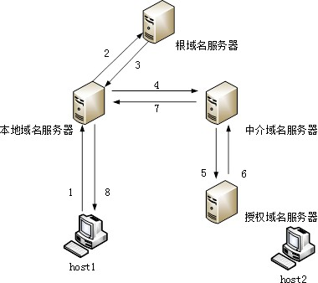

* 1. 本地域名服务器采用迭代算法 B. 中介域名服务器采用迭代算法

C. 根域名服务器采用递归算法 D. 授权域名服务器用何种算法不确定

1. 限制 DNS 层次结构中的级别数量会导致更快的名称解析吗？例如：如果一个组织将所有的名称限制为三段，而不是允许有十段，那么名称解析会更 快吗？为什么或为什么不？
2. 请你的同 学配合， 在不同地 方 ping 一些门户 网站的主 机（如

[www.163.com](http://www.163.com/)），查看其 DNS 是否指向同一个 IP 地址，这样做有何好处？

（是不是意味着访问不同的内容？）

1. 对域名系统而言，什么是递归查询？什么是迭代查询？
2. 下列命令中，不能用于诊断 DNS 故障的是( )
   1. netstat B. nslookup C. ping D. tracert
3. Which does DNS map a domain name to?
   1. IP address B. Mail exchanger

C. DHCP identifier D. an entry according to the type

1. 阅读以下说明，回答问题 1 至问题 4，将解答填入答题纸对应的解答栏内。

【说明】

某公司内部网络结构如图 3-1 所示，在 WebServer 上搭建办公网 oa.xyz.com， 在 FTPServer 上搭建 FTP 服务器 ftp.xyz.com，DNSServer1 是 WebServer 和FTPServer 服务器上的授权域名解析服务器，DNSServer2 的 DNS 转发器， WebServer、FTPServer、DNSServer1 和 DNSServer2 均基于 Windows Server 2022 操作系统进行配置。

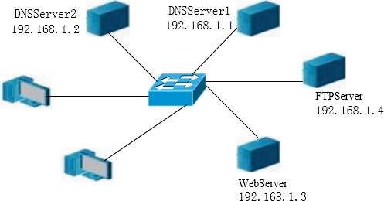

图 3-1

【问题 1 】在 WebServer 上使用 HTTP 协议及默认端❑配置办公网oa.xyz.com，在安装 IIS 服务时，“角色服务”列表框中可以勾选的服务包括“（1）”，“管理工具”以及“FTP 服务器”。如图 3-2 所示的 Web 服务器配置界面，“IP 地址”处应填（2） ，“端❑”处应填（3） ，“主机名”处应填（4） 。

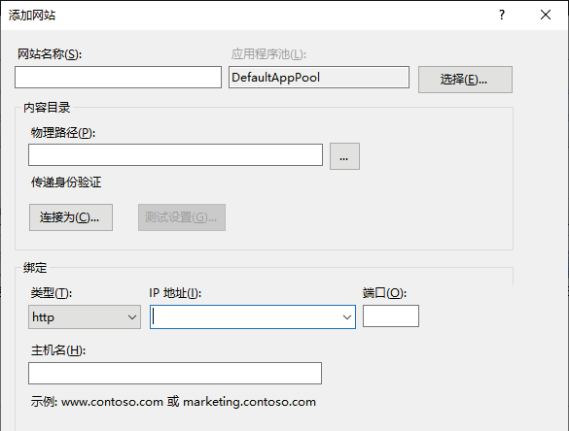

【问题 2】在 DNSServer1 上为ftp.xyz.com 配置域名解析时，依次展开 DNS 服务器功能菜单，右击“正向查找区域”，选择“新建区域（Z）”，弹出 “新建区域向导”对话框，创建 DNS 解析区域，在创建区域时，图 3-3 所示的“区域名称”处应填 （5） ，正向查找区域创建完成后，进行域名的创建，图 3-4 所示的新建主机的“名称”处应填（6） ，“IP 地址”处应填

（7） ，如果选中图 3-4 中的“创建相关的指针（PTR）”记录，则增加的功能为（8） 。

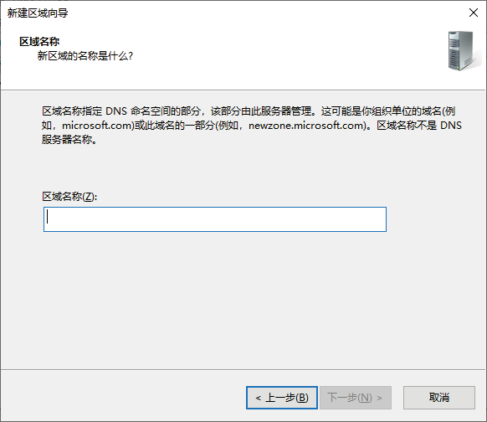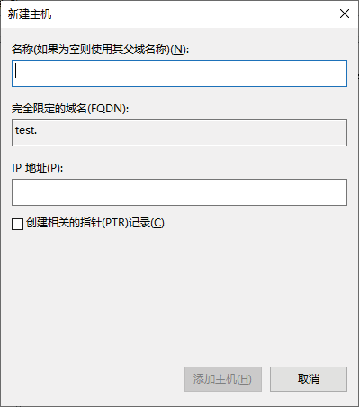

【问题 3】在 DNSServer2 上配置条件转发器，即将特定域名的解析请求转发到不同的 DNS 服务器上。如图 3-5 所示，为 ftp.xyz.com 新建条件转发器， “DNS 域”处应该填（9） ，“主服务器的IP 地址”处应单击添加的IP 是

（10） 。

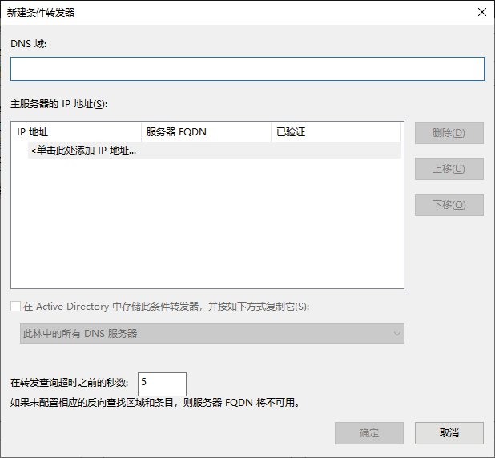

【问题 4】在 DNS 服务器上配置域名解析方式，如果选择（11）查询方式， 则表示如果本地 DNS 服务器不能进行域名解析，则服务器根据它的配置向域名树中的上级服务器进行查询，在最坏的情况下可能要查询到根服务器； 如果选择（12）查询方式，则表示本地 DNS 服务器发出查询请求时得到的响应可能不是目标的 IP 地址，而是其他服务器的引用（名字和地址），那么本地服务器就要访问被引用的服务器做进一步的查询，每次都更加接近 目标的授权服务器，直至得到目标的 IP 地址或错误信息。

1. 阅读以下说明，回答问题 1 至问题 6，将解答填入答题纸对应的解答栏内。

【说明】 某单位网络拓扑结构如图 3-1 所示，其中Web 服务器和 DNS 服务器均采用 Windows Server 2022 操作系统，客户端采用 Windows 操作系统， 公司 Web 网站的域名为 [www.xyz.com](http://www.xyz.com/)。

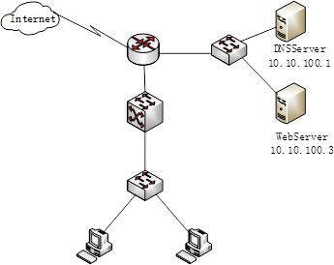

## 图 3-1

【问题 1】在 DNS 服务器上为Webserver 配置域名解析时，如图 3-2 所示的“区域名称”是（1）；如图 3-3 所示的新建主机的“名称”是（2），“IP 地址” 是（3）。



图 3-2 图 3-3

【问题 2】域名查询有正向查询和反向查询两种，其中正向查询的作用是

（ 4 ） 。在配置 DNS 时默认情况下开启反向查询，若不希望对

[www.xyz.com](http://www.xyz.com/) 进行反向查询，可在图 3-3 所示的图中做何操作?（5）。

【问题 3】在Intranet 中，当客户端向 DNS 服务器发出解析请求后，没有得到解析结果，则（6）进行解析。

（6）备选答案：

A. 查找本地 hosts 文件 B. 查找授权域名服务器

C. 查找根域名服务器 D. 使用 NETBIOS 名字解析

【问题 4】要测试 DNS 服务器是否正常工作，在客户端可以采用的命令是

（7）或（8）。

（7）~（8）备选答案：

A. ipconfig B. nslookup C. ping D. netstat

【问题5】在Windows 命令行窗❑中使用（9）命令可显示当前DNS 缓存， 使用（10）命令刷新 DNS 解析器缓存。

【问题 6】随着公司业务发展，Web 访问量逐渐增大，访问 Web 服务器延时较大，为改善用户访问体验，可采用（11）。

A. 增加网络带宽 B. 在 Web 服务器上添加虚拟主机

C. 在路由器上设置访问策略 D. 添加一台 Web 服务器

第 **16** 课 电子邮件

1. An email contains a textual birthday greeting, a picture of a cake, and a song. The order is not important. What is the content-type?
   1. multipart/mixed B. multipart/parallel

C. multipart/digest D. multipart/alternative

1. A client machine powers off at the end of the day. It probably needs to receive email.
   1. only SMTP B. only POP

C. both SMTP and POP D. none of the above

1. After Alice deletes unwanted e-mails on the mail server, they will NOT vanish on her client after receiving e-mails using （ ）.
   1. POP3 B. IMAP4 C. MIME D. SMTP
2. An POP3 server uses Port Number （ ） by default.

A. 25 B. 80 C. 110 D. 143

1. During an e-mail is received from the server, （ ） is NOT engaged.
   1. DNS B. IP C. POP3/IMAP4 D. SMTP
2. MIME allows （ ） data to be sent through SMTP.
   1. audio B. non-ASCII data C. image D. all of the above
3. SMTP can be characteristized as:
   1. SMTP supports both text and binary messages.
   2. A user sends only one copy of a given message if it has multiple recipients.
   3. SMTP follows a datagram paradigm.
   4. SMTP must be used when the client receives mails.
4. When an e-mail is deleted from the ISP, which is NOT engaged?
   1. SMTP B. POP/IMAP C. DNS D. IP
5. When an e-mail is sent, which is NOT engaged?
   1. SMTP B. POP C. DNS D. MTA
6. When you receive an e-mail from the server, （ ） is NOT engaged.
   1. POP3/IMAP B. SMTP C. DNS D. IP
7. Which is an SMTP port number?

A. 20 B. 21 C. 25 D. 80

1. Which is the default port number of SMTP protocol?

A. 13 B. 21 C. 25 D. 80

1. Which is the port number of SMTP in plain text?

A. 20 B. 21 C. 25 D. 110

1. 下列协议中与电子邮件安全无关的是（ ）。
   1. SSL B. HTTPS C. MIME D. PGP
2. 常用的邮箱服务提供商（如：网易、QQ 等）支持哪几种邮件协议服务？列出其功能、端❑号，比较其异同。
3. 某用户向客户发送一封电子邮件，其中有哪些环节需要 SMTP 协议？
4. MIME 支持哪几大类格式的文件？对 RAR 文件，试着给出其首部。网易或

QQ 大附件是否为 MIME 格式？

（提示：可将邮件下载为 EML 格式或用 Omnipeek 监听接收 QQ 邮件的数据包，观察 POP3 协议的分组内容。）

1. 请写出下列(1)～(8)依次是什么协议或部件，选填 MUA，MTA，MDA， SMTP，POP/IMAP。

|  |  |
| --- | --- |
| (5) | (7) |
| (6) |
|  |

邮件服务器*M*1

(3)



(1)

(2)

(4)

用户*U*1

(3)



(8)

邮件服务器*M*2

用户*U*2

第 **17** 课 文件传输协议

1. During an FTP session the control connection is opened （ ）.
   1. exactly once
   2. as many times as necessary as necessary
   3. exactly twice
   4. all of the above
2. During an FTP session the data connection is opened and closed （ ）.
   1. exactly once
   2. as many times as necessary as necessary
   3. exactly twice
   4. all of the above
3. FTP can be characteristized as:
   1. Clients can transfer files but they cannot obtain the contents of a directory.
   2. Control messages can be sent as either ASCII text or non-ASCII character.
   3. FTP allows each file to have ownership and access restrictions.
   4. If the FTP server is running on UNIX and a client on Windows is used to download a binary file, a file format error occurs.
4. FTP can be characteristized as:
   1. FTP can transfer only textual content.
   2. Control messages exchanged between an FTP client and server are sent as ASCII text or non-ASCII character.
   3. If a FTP server denies a client to use anonymous login, the server will send use the 3-way handshake to close a connection with FIN segments.
   4. If the FTP server is running on UNIX and a client on Windows is used to download a binary file, a file format error occurs.
5. In FTP，to begin a control connection, the server issues （ ） open.
   1. An active B. A passive C. An ephemeral D. None
6. Which is the port number of FTP control in plain text?

A. 20 B. 21 C. 25 D. 110

1. Which is the port number of FTP data transmission?

A. 13 B. 20 C. 21 D. 25

1. Which of the following about FTP is true?
   1. An FTP reply consists of a three digit number followed by some text.
   2. Anyone can download the files which he or she just uploaded.
   3. The data connection needs to exist all of the time.
   4. When opening a data connection in passive mode, the client acts like a server.
2. Which of the following protocols listens on port 25?
   1. SMTP B. POP3 C. HTTP D. FTP
3. Which of the following statements about FTP is TRUE?
   1. FTP can transfer only text file, and files with textual content.
   2. FTPS (FTP over SSL) prevents others from intercepting the content of FTP.
   3. If an FTP server denies a client to use an invalid login, the client will close the connection with FIN segments.
   4. If the FTP server and client are running on different operating system, a file format error occurs.
4. 为什么 FTP 客户发出的控制连接时，客户作为客户端？在哪些情况 FTP 客户作为服务器端，而 FTP 服务器却作为客户端？

（提示：客户端和服务器端的定义与客户和服务器的定义之间的区别和联 系。服务器并不经常作为 Socket 连接的服务器端。）

1. 客户端进行数据连接有主动和被动模式（PASV 和 PORT 模式）两种，比较其优劣。（提示：使用 FTP 客户端，如 FlashFXP，用 Wireshark 试验。）

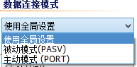

第 **18** 课 万维网

1. Which is the default port number of HTTP protocol?

A. 20 B. 80 C. 110 D. 443

1. Which is the port number of HTTP control in plain text?

A. 20 B. 25 C. 80 D. 8080

1. HTTP works on the （ ） layer of the TCP/IP reference module.
   1. network interface B. physical

C. transport D. application

1. Which can be a valid destination address in the packet of HTTP stream?

A. 00-FF-F1-00-25-12 B. 0.0.0.0

C. 00:50::00:01 D. 127.0.0.1

1. Which is NOT the major request types of HTTP?
   1. GET B. PUT C. POST D. DATA
2. Which is NOT the major request types of HTTP?
   1. SET B. GET C. PUT D. POST
3. HTTP status code （ ） denotes an internal error.

A. 200. B. 301. C. 403. D. 500.

1. HTTP status codes which begin with （ ） denote request error on the client side.

A. 2. B. 3. C. 4. D. 5 or 6.

1. The HTTP status code beginning with 5 is used for （ ）.
   1. redirection B. server error C. client error D. success
2. The status code 200 means （ ） for HTTP.
   1. redirection B. internal error C. not found D. OK
3. The status code 404 means （ ） for HTTP.
   1. OK B. not found C. internal error D. redirection
4. The status code 500 means （ ） for HTTP.
   1. OK B. not found C. internal error D. redirection
5. Which is present in both a HTTP request line and a HTTP status line?
   1. HTTP version B. URL C. status code D. status phrase
6. Which of the following is present in both a HTTP request line and a HTTP status line?
   1. HTTP version number B. URL

C. status code D. status phrase

1. 使用 Telnet 协议进行远程登录时需要满足的条件不包括（ ）。
   1. 本地计算机上安装包含 Telnet 协议的客户端程序
   2. 必须知道远程主机的 IP 地址或域名
   3. 必须知道登录标识与❑令
   4. 本地计算机防火墙入站规则设置允许 Telnet 访问
2. Web 页面访问过程中，在浏览器发出 HTTP 请求报文之前不可能执行的操作是（ ）。
   1. 查询本机 DNS 缓存，获取主机名对应的 IP 地址
   2. 发起 DNS 请求，获取主机名对应的 IP 地址
   3. 使用查询到的 IP 地址向目标服务器发起 TCP 连接
   4. 发送请求信息，获取将要访问的 Web 应用
3. 通过代理服务器(Proxy Server) 访问 Internet 的主要功能不包括( )。
   1. 突破对某些网站的访问限制 B. 提高访问某些网站的速度

C. 避免来自 Internet 上病毒的入侵 D. 隐藏本地主机的 IP 地址

1. 代理服务器为局城网用户提供 Internet 访问时，不提供（ ）服务。
   1. 地址共享 B. 数据缓存 C. 数据转发 D. 数据加密
2. 下面的安全协议中，（ ）是替代 SSL 协议的一种安全协议。
   1. PGP B. TLS C. IPSec D. VPN
3. 某 Web 网站因访问量大而变得很卡，请列出一些方法提高用户体验。
4. 超文本传输协议（HTTP），统一资源定位符（URL）和超文本标记语言

（HTML）是万维网（WWW）服务使用的三个标准，请分别写出每个标准的用途。

1. 阅读以下说明，回答问题 1 至问题 4，将解答填入答题纸对应的解答栏内。

【说明】

某公司有两个办事处，分别利用装有 Windows Server 2008 的双宿主机实现 路由功能，此功能由 Windows Server 2008 中的路由和远程访问服务来完成。管理员分别为这两台主机其中一个网卡配置了不同的 IP 地址，如图 3-1 所示。

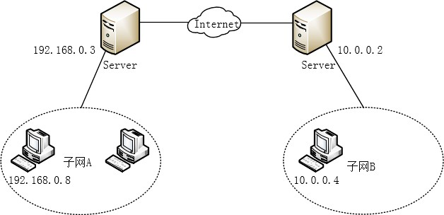

图 3-1

【问题 1】在“管理您的服务器”中点击“添加或删除角色”，此时应当在服务器角色中选择（1）来完成路由和远程访问服务的安装。在下列关于路由和远程访问服务的选项中，不正确的是（2）。

1. 备选答案：

A. 文件服务器 B. 应用程序服务器（IIS,ASP.NET）

C. 终端服务器 D. 远程访问/VPN 服务

1. 备选答案：
2. 可连接局域网的不同网段或子网，实现软件路由器的功能
3. 把分支机构与企业网络通过 Intranet 连接起来，实现资源共享
4. 可使远程计算机接入到企业网络中访问网络资源
5. 必须通过 VPN 才能使远程计算机访问企业网络中的网络资源

【问题 2】（4 分）

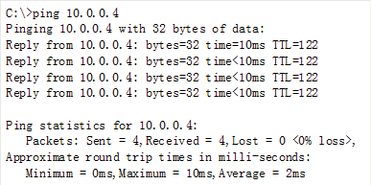两个办事处子网的计算机安装Win7 操作系统，要实现两个子网间的通信， 子网 A 和子网 B 中计算机的网关分别为（3）和（4）。子网 A 中的计算机用ping 命令来验证数据包能否路由到子网B 中，图3-2 中参数使用默认值， 从参数（5）可以看出数据包经过了（6）个路由器。

图 3-2

1. 备选答案：

A. 192.168.0.0 B. 192.168.0.1 C. 192.168.0.3 D. 无须配置网关

1. 备选答案：

A. 10.0.0.0 B. 10.0.0.1 C. 10.0.0.2 D. 无须配置网关

1. 备选答案：

A. bytes B. time C. TTL D. Lost

【问题 3】Windows Server 2008 支持 RIP 动态路由协议。在 RIP 接❑属性页中，如果希望路由器每隔一段时间向自己的邻居广播路由表以进行路由信息的交换和更新，则需要在“操作模式”中选择（7）。在“传出数据包协议” 中选择（8），使网络中其它运行不同版本的邻居路由器都可接受此路由器的路由表；在“传入数据包协议”中选择（9），使网络中其它运行不同版本的邻居路由器都可向此路由器广播路由表。

1. 备选答案：

A. 周期性的更新模式 B. 自动--静态更新模式

1. 备选答案：

A. RIPv1 广播 B. RIPv2 多播 C. RIPv2 广播

1. 备选答案：

A. 只是 RIPv1 B. 只是 RIPv2 C. RIPv1 和 v2

D. 忽略传入数据包

为了保护路由器之间的安全通信，可以为路由器配置身份验证。选中“激活身份验证”复选框，并在“密码”框中键入一个密码。所有路由器都要做此配置，所配置的密码（10）。

1. 备选答案：

A. 可以不同 B. 必须相同

【问题 4】由于在子网 A 中出现病毒，需在路由接❑上启动过滤功能，不允许子网 B 接收来自子网 A 的数据包，在选择入站筛选器且筛选条件是“接收所有除符合下列条件以外的数据包”时，如图3-3 所示，由源网络IP 地址和子网掩码得到的网络地址是（11），由目标网络 IP 地址和子网掩码得到的网络地址是（12），需要选择协议（13）。如果选择协议（14）， 则会出现子网A 和子网B 之间 ping 不通♘是子网B 能接收来自子网A 的数据包的情况。

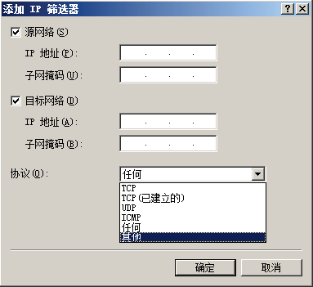

图 3-3

1. 备选答案：

A. 192.168.0.0 B. 192.168.0.1 C. 192.168.0.3 D. 192.168.0.8

1. 备选答案：

A. 10.0.0.0 B. 10.0.0.1 C. 10.0.0.3 D. 10.0.0.4

（13）~（14）备选答案：

A. ICMP B. TCP C. UDP D. 任何